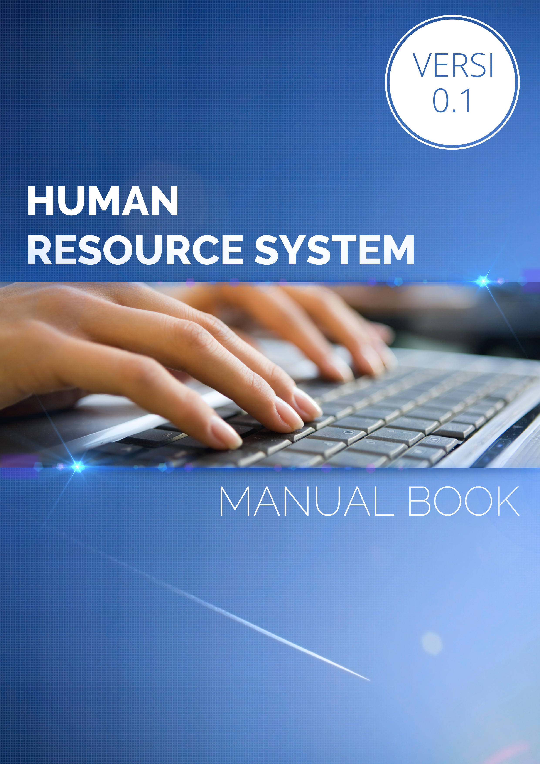

HUMAN RESOURCE SYSTEM  
(versi 0.1)

MANUAL BOOK

TABLE OF CONTENTS

PENDAHULUAN 5

PENGAKSESAN APLIKASI 6

SISTEM 6

Cara Mengakses Aplikasi 6

ORGANISASI 7

PENAMBAHAN ORGANISASI BARU 7

TAHAP 1: Menambahkan Data Organisasi 8

TAHAP 2.A: Pengaturan Konfigurasi Kalendar Kerja Default 9

TAHAP 2.B: Pengaturan Kustomisasi Kalendar Kerja 10

TAHAP 2.C: Pengaturan Konfigurasi Jenis Cuti 14

TAHAP 2.D: Pengaturan Konfigurasi Dokumen Personalia 16

TAHAP 2.E: Pengaturan Konfigurasi Idle 18

TAHAP 3: Menambahkan Kantor Dalam Organisasi 19

TAHAP 4: Menambahkan Struktur Organisasi (Jabatan) Untuk Masing-Masing Kantor 20

TAHAP 5.A: Mengatur Konfigurasi Kalendar Kerja Jabatan 23

TAHAP 5.B: Mengatur Konfigurasi Autentikasi Jabatan Atas Aplikasi Yang Ada 26

PERUBAHAN DATA ORGANISASI 28

PERUBAHAN DATA KANTOR 29

PERUBAHAN DATA STRUKTUR ORGANISASI 31

PERUBAHAN DATA KALENDAR KERJA JABATAN 34

PERUBAHAN AUTENTIKASI JABATAN ATAS APLIKASI 36

PERUBAHAN JENIS CUTI 39

PERUBAHAN IDLE 41

PERSONALIA 43

PENAMBAHAN PERSONALIA 43

TAHAP 1: Tambahkan Data Personalia Baru 43

TAHAP 2: Penempatan Personalia 44

TAHAP 3: Penambahan Data Kontak 47

TAHAP 4: Penambahan Data Riwayat Kerja 50

TAHAP 5: Penambahan Data Kerabat 52

TAHAP 6: Penambahan Data Dokumen 55

PERUBAHAN DATA PERSONALIA 58

PENGURANGAN PERSONALIA 60

PENGATURAN CUTI PERSONALIA 62

PENGATURAN KEHADIRAN PERSONALIA 65

PEMBUATAN LAPORAN KEHADIRAN 69

PEMBUATAN LAPORAN Aktivitas 71

# PENDAHULUAN

Human Resource system ini merupakan aplikasi yang dikembangkan untuk membantu pekerjaan administratif departemen personalia. Dimana dalam aplikasi ini, departemen personalia mengatur data-data sebagai berikut:

1. Organisasi, kantor pusat beserta kantor cabangnya, struktur organisasi dan aturan-aturan personalia seperti jadwal kerja dan cuti.
2. Personalia, yang meliputi data dan dokumen perorangan, data kerabat, jadwal kerja, jabatan dan penempatan dalam organisasi

Sebelum masuk ke dalam manual penggunaan aplikasi ini, untuk mempermudah pembelajaran penggunaan aplikasi ini, pengguna diharapkan memiliki pemahaman dasar tentang konsep dalam aplikasi ini. Berikut gambaran konsepnya:

Gambar 1. Konsep Aplikasi

Penjelasan konsep:

1. Setiap organisasi (misalnya perusahaan) terdiri dari 1 atau lebih kantor
2. Setiap kantor memiliki susunan jabatan (struktur organisasi) dan jabatan-jabatan tersebut akan memiliki konfigurasi sendiri seperti:
   1. kalendar dan jadwal kerja
   2. autentikasi penggunaan aplikasi HR system (yang akan dikembangkan untuk aplikasi-aplikasi lainnya)
3. Setiap jabatan dapat dipegang oleh satu atau lebih karyawan (person)

# PENGAKSESAN APLIKASI

## SISTEM

Aplikasi ini dikembangkan berupa web application, sehingga untuk mengakses hanya dibutuhkan web browser seperti Mozilla Firefox / Google Chrome / Safari.

## Cara Mengakses Aplikasi

Untuk dapat menggunakan aplikasi ini, setiap pengguna perlu memiliki akses yang sudah didaftarkan ke dalam sistem

|  |  |  |
| --- | --- | --- |
| SomethingToDo:Users:agilmahendra:Desktop:Screen Shot 2015-06-28 at 1.33.22 PM.png |  | 1. Buka browser dan masukkan URL server (dari tim teknis)  2. Login ke dalam aplikasi menggunakan email dan password yang sudah didaftarkan ke dalam aplikasi. |

# ORGANISASI

## PENAMBAHAN ORGANISASI BARU

Untuk dapat melakukan pengaturan data organisasi, anda harus memiliki akses

Untuk menambahkan organisasi baru, langkah-langkahnya adalah sebagai berikut:

1. Menambahkan data organisasi
2. Pengaturan konfigurasi organisasi
   1. Pengaturan konfigurasi kalendar kerja secara umum
   2. Pengaturan kustomisasi kalendar kerja
   3. Pengaturan konfigurasi cuti
   4. Pengaturan konfigurasi dokumen-dokumen personalia
   5. Pengaturan konfigurasi idle
3. Menambahkan kantor untuk organisasi tersebut
4. Mengatur struktur organisasi (jabatan) untuk masing-masing kantor
5. Mengatur konfigurasi untuk masing-masing jabatan:
   1. Konfigurasi kalendar kerja jabatan
   2. Konfigurasi autentikasi jabatan atas aplikasi yang ada

### TAHAP 1: Menambahkan Data Organisasi

|  |
| --- |
| **1.**  **SomethingToDo:Users:agilmahendra:Desktop:Screen Shot 2015-06-29 at 12.22.59 AM.png**  Untuk menambahkan data organisasi baru, klik menu ‘**Tambah Organisasi**’ (terhiglight warna kuning) |
|  |
| **2.**  **SomethingToDo:Users:agilmahendra:Desktop:Screen Shot 2015-06-29 at 12.24.30 AM.png**  Isi form sesuai dengan data yang diminta lalu klik [Simpan] |

### TAHAP 2.A: Pengaturan Konfigurasi Kalendar Kerja Default

|  |
| --- |
| **1.**  **SomethingToDo:Users:agilmahendra:Desktop:Screen Shot 2015-06-29 at 12.25.45 AM.png**  Untuk melakukan pengaturan konfigurasi organisasi, klik menu ‘**Nama Organisasi > Pengaturan > Kalender** (yang terhilight warna kuning) |
|  |
| **2.  SomethingToDo:Users:agilmahendra:Desktop:Screen Shot 2015-06-29 at 12.29.13 AM.png**  Di halaman kalendar ini, anda dapat mengatur template kalendar kerja organisasi anda.  Yang dimaksud dengan kalendar kerja adalah template kalendar yang dipakai sebagai pengaturan jadwal kerja organisasi, misalnya Kalendar Indonesia (berisi jadwal hari besar), atau Kalendar WIB (dengan jam kerja secara default adalah jam 09.00 WIB - 17.00 WIB) - *sesuai konfigurasi server.* Kalendar ini yang akan menjadi acuan jadwal kerja  Untuk menambahkan kalendar yang baru, klik tombol [tambah] |
|  |
| **3.**  SomethingToDo:Users:agilmahendra:Desktop:Screen Shot 2015-06-29 at 12.31.44 AM.png  Isi form sesuai dengan data yang diminta dan klik [SIMPAN] |
|  |

### TAHAP 2.B: Pengaturan Kustomisasi Kalendar Kerja

Yang dimaksud kustomisasi kalendar kerja adalah menambahkan jadwal-jadwal khusus diluar jadwal standard (hari kerja, jam masuk dan jam pulang) di pengaturan kalendar yang anda tambahkan di tahap 2.A. Misalnya: hari-hari besar nasional, hari libur cuti bersama, jadwal-jadwal perubahan jam kerja khusus, misal khusus pada tanggal tanggal tertentu diadakan outing di luar kantor atau adanya perubahan jam masuk/pulang khusus pada tanggal-tanggal tertentu.

Untuk melakukan pengaturan kustomisasi kalendar silahkan ikuti langkah-langkah di bawah ini:

|  |
| --- |
| **1.**  **SomethingToDo:Users:agilmahendra:Desktop:Screen Shot 2015-06-29 at 6.41.38 AM.png**  Untuk melakukan pengaturan konfigurasi kalendar organisasi, klik menu ‘**Nama Organisasi > Pengaturan > Kalender** (yang terhilight warna kuning). |
|  |
| **2. SomethingToDo:Users:agilmahendra:Desktop:Screen Shot 2015-06-29 at 12.29.13 AM.png**  Pilih kalendar mana yang ingin dikustom lalu klik pada tombol [mata] dibagian sebelah kanan**.** |
|  |
| **3.**  SomethingToDo:Users:agilmahendra:Desktop:Screen Shot 2015-06-29 at 6.50.38 AM.png  Saat anda klik kalendar yang akan dikustomisasi, anda akan masuk ke halaman detail kalendar tersebut (seperti pada gambar di atas). Untuk melakukan penambahan kustomisasi tanggal, klik pada hari tertentu yang ingin dikustom |
|  |
| **4.**  **SomethingToDo:Users:agilmahendra:Desktop:Screen Shot 2015-06-29 at 6.52.57 AM.png**  Isi formulir sesuai dengan tanggal yang akan dilakukan kustomisasi. |
|  |
| Untuk bagian status, terdiri dari 4 pilihan:  **Masuk, Di dalam ruangan:** status masuk, digunakan misal terjadi perubahan jadwal dari jadwal biasa, khusus untuk karyawan tertentu.  **Masuk, Di luar ruangan:** karyawan tidak datang kekantor namun dianggap masuk, misal ada dinas luar (tidak absen). Jika tersimpan dengan status ini maka sistem secara otomatis akan menyimpan data log yang menyatakan bahwa karyawan masuk dari jadwal mulai hingga akhir.  **Absen, Mengurangi cuti:** akan dihitung untuk pengurangan jatah cuti.  **Absen, Tidak mengurangi cuti:** digunakan apabila ada kebijakan khusus dan tidak mempengaruhi jatah cuti, misal sakit.  Contoh kasus:  1. Menambahkan tgl 17 Agustus sebagai hari libur, maka isiannya adalah sebagai berikut:  SomethingToDo:Users:agilmahendra:Desktop:Screen Shot 2015-06-29 at 6.58.19 AM.png  2. Menambahkan hari cuti bersama |
| **SomethingToDo:Users:agilmahendra:Desktop:Screen Shot 2015-06-29 at 7.01.07 AM.png** |
|  |

### TAHAP 2.C: Pengaturan Konfigurasi Jenis Cuti

|  |
| --- |
| **1.**  **SomethingToDo:Users:agilmahendra:Desktop:Screen Shot 2015-06-29 at 11.07.35 AM.png**  Untuk melakukan pengaturan konfigurasi jenis cuti organisasi, klik menu ‘**Nama Organisasi > Pengaturan > Template Cuti** (yang terhilight warna kuning) |
|  |
| **2. SomethingToDo:Users:agilmahendra:Desktop:Screen Shot 2015-06-29 at 11.17.06 AM.png**  Di halaman jenis cuti ini anda dapat mengatur jenis-jenis cuti yang ada dalam organisasi tersebut. Untuk menambahkan jenis cuti, klik tombol [Tambah Cuti] |
|  |
| **3.**  SomethingToDo:Users:agilmahendra:Desktop:Screen Shot 2015-06-29 at 11.17.31 AM.png  Isi form sesuai dengan data yang diminta dan klik [SIMPAN] |

### TAHAP 2.D: Pengaturan Konfigurasi Dokumen Personalia

|  |
| --- |
| **1.**  **SomethingToDo:Users:agilmahendra:Desktop:Screen Shot 2015-06-29 at 7.15.50 AM.png**  Untuk melakukan pengaturan konfigurasi jenis cuti organisasi, klik menu ‘**Nama Organisasi > Pengaturan > Template Dokumen** (yang terhilight warna kuning) |
|  |
| **2.**  **SomethingToDo:Users:agilmahendra:Desktop:Screen Shot 2015-06-29 at 7.17.16 AM.png**  Pada halaman template dokumen ini adalah template isian formulir yang perlu diisi sesuai untuk dokumen tersebut, misal KTP akan mempunyai isian berupa nomor KTP, nama, alamat, masa berlaku, status, dll  Untuk menambah dokumen baru, klik tombol [Tambah Data] (warna biru) |
|  |
| **3 SomethingToDo:Users:agilmahendra:Desktop:Screen Shot 2015-06-29 at 7.19.46 AM.png**  Isi form sesuai dengan isian yang ada lalu klik tombol [SIMPAN]  Kategori: dapat diisikan dengan pengelompokan dokumen, misalnya “finance”, “kontrak”, “appraisal”  Nama Input & Tipe Input adalah isian yang harus diisikan waktu menambahkan data dokumen personalia  Template surat adalah format surat yang dapat dicetak sesuai dengan isian tersebut, misalnya format “Surat Peringatan”, dimana surat tersebut akan disesuaikan dengan isian dalam dokumen tersebut. Untuk secara otomatis mengganti format dengan isian data dapat menggunakan seperti //noktp// TAHAP 2.E: Pengaturan Konfigurasi Idle **1.**  **SomethingToDo:Users:agilmahendra:Desktop:Screen Shot 2015-06-30 at 9.09.13 AM.png**  Untuk melakukan pengaturan konfigurasi idle organisasi, klik menu ‘**Nama Organisasi > Pengaturan > Pengaturan Idle** (yang terhilight warna kuning)  **2.**  **SomethingToDo:Users:agilmahendra:Desktop:Screen Shot 2015-06-30 at 9.10.48 AM.png**  Dihalaman pengaturan idle dapat mengatur waktu toleransi. Untuk menambah pengaturan idle klik tombol [Tambah]  **3.**  **SomethingToDo:Users:agilmahendra:Desktop:Screen Shot 2015-06-30 at 9.14.26 AM.png**  Isi data sesuai dengan form lalu klik tombol [Simpan] |

### TAHAP 3: Menambahkan Kantor Dalam Organisasi

|  |
| --- |
| **1.**  **SomethingToDo:Users:agilmahendra:Desktop:Screen Shot 2015-06-29 at 7.23.20 AM.png**  Untuk melakukan pengaturan konfigurasi menambahkan kantor dalam organisasi, klik menu ‘**Nama Organisasi > Pengaturan > Cabang > Tambah Cabang** (yang terhilight warna kuning) |
|  |
| **2. SomethingToDo:Users:agilmahendra:Desktop:Screen Shot 2015-06-29 at 7.25.33 AM.png**  Isi data sesuai pada form yang tersedia dan klik [Simpan] |

### TAHAP 4: Menambahkan Struktur Organisasi (Jabatan) Untuk Masing-Masing Kantor

|  |
| --- |
| **1.**  **SomethingToDo:Users:agilmahendra:Desktop:Screen Shot 2015-06-29 at 7.27.08 AM.png**  Untuk melakukan pengaturan konfigurasi menambahkan struktur kantor dalam organisasi, klik menu ‘**Nama Organisasi > Pengaturan > Cabang > Semua Cabang** (yang terhilight warna kuning) |
|  |
| **2. SomethingToDo:Users:agilmahendra:Desktop:Screen Shot 2015-06-29 at 7.27.20 AM.png**  Klik tombol [mata] pada kantor cabang yang akan diatur struktur organisasinya |
|  |
| **3.**  **SomethingToDo:Users:agilmahendra:Desktop:Screen Shot 2015-06-29 at 7.29.49 AM.png**  Klik menu ’**Nama Organisasi > Pengaturan > Cabang > Nama Cabang > Struktur Organisasi**’ (yang terhilight warna kuning). |
| **4.**  SomethingToDo:Users:agilmahendra:Desktop:Screen Shot 2015-06-29 at 7.33.42 AM.png Dihalaman struktur organisasi untuk menambahkan sturktur organisasi klik tombol [Tambah Data]  **5.**  **SomethingToDo:Users:agilmahendra:Desktop:Screen Shot 2015-06-29 at 7.35.31 AM.png** |

Isi data sesuai dengan form yang ada lalu klik [Simpan]

### TAHAP 5.A: Mengatur Konfigurasi Kalendar Kerja Jabatan

**1.**

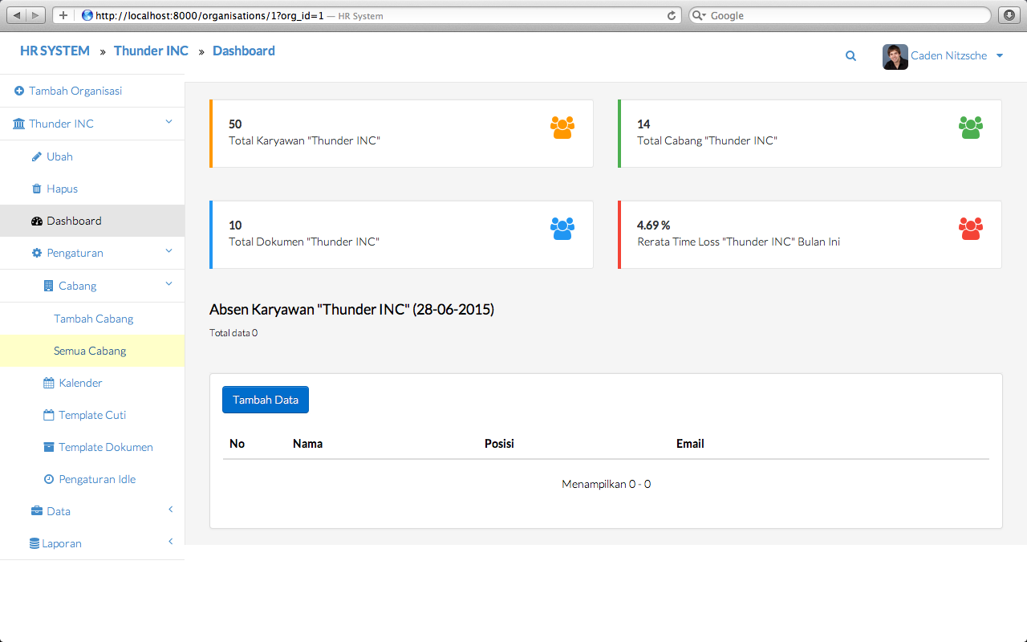

Untuk melakukan pengaturan konfigurasi kalendar kerja jabatan kantor dalam organisasi, klik menu ‘**Nama Organisasi > Pengaturan > Cabang > Semua Cabang** (yang terhilight warna kuning)

**2.**

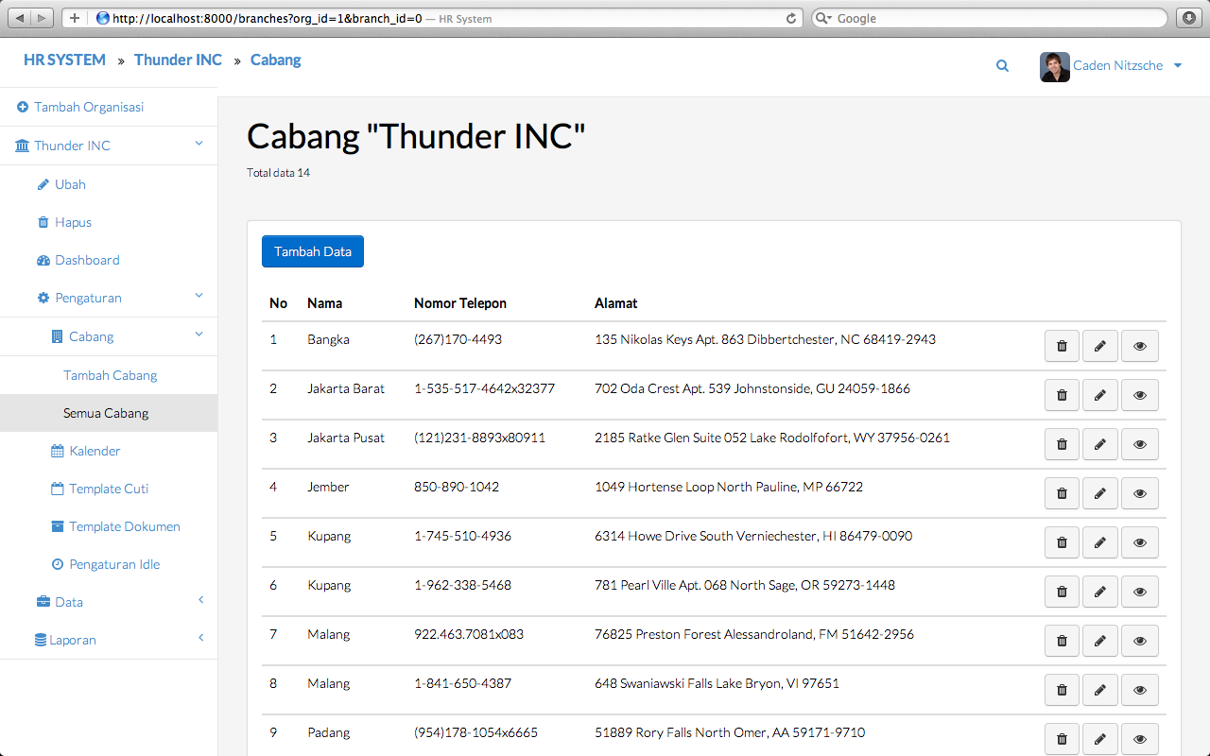

Klik tombol [mata] pada kantor cabang yang akan diatur kalendar jabatannya

**3.**

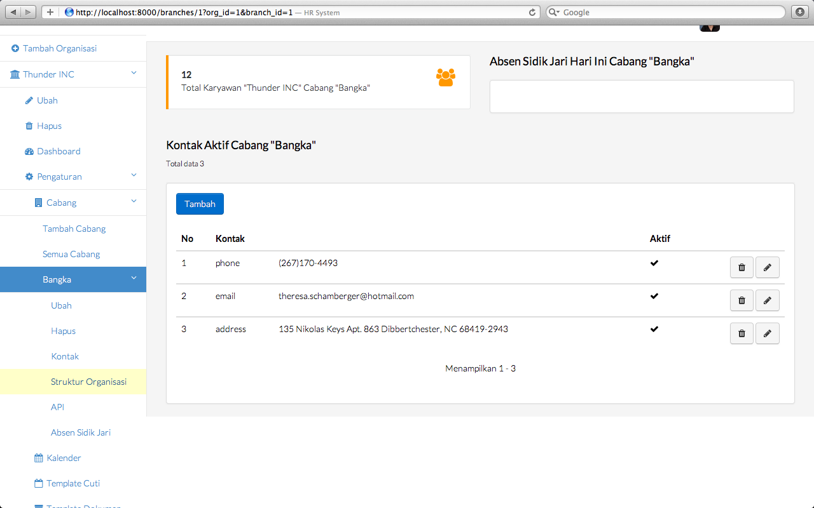

Klik menu ’**Nama Organisasi > Pengaturan > Cabang > Nama Cabang > Struktur Organisasi**’ (yang terhilight warna kuning)

**4.**

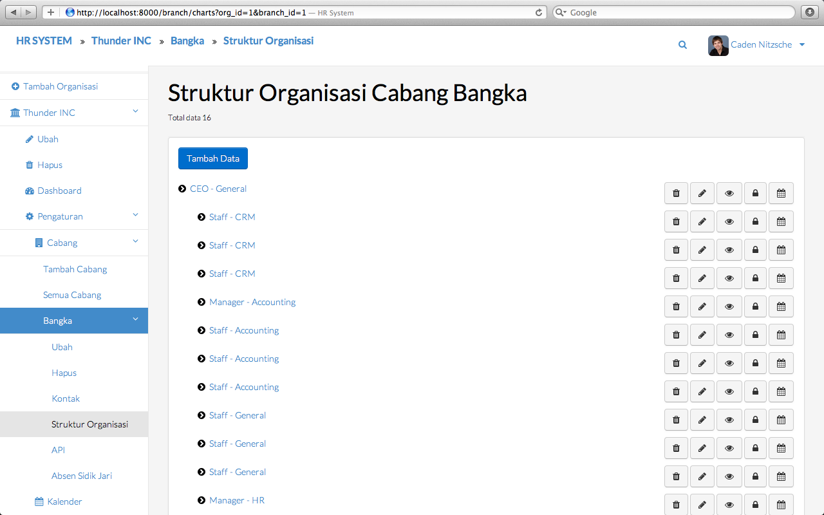

Dihalaman struktur organisasi untuk mengkonfigurasi kalendar kerja jabatan organisasi pilih jabatan yang akan dikustom lalu klik tombol icon [kalendar]

**5.**

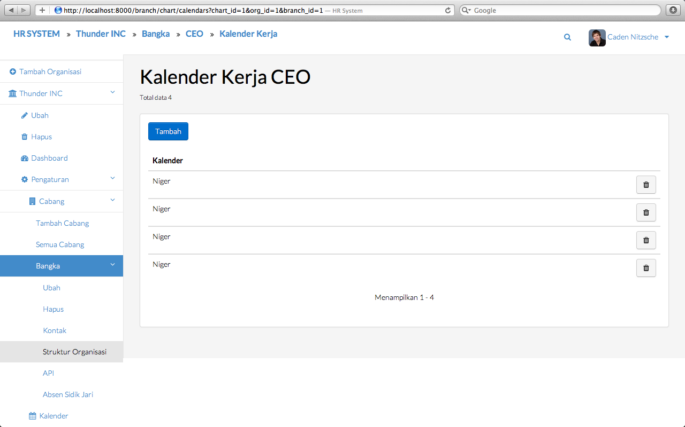

Dihalaman kalendar kerja jabatan, untuk menambahkan kalendar kerja jabatan klik tombol [Tambah]

**6.**

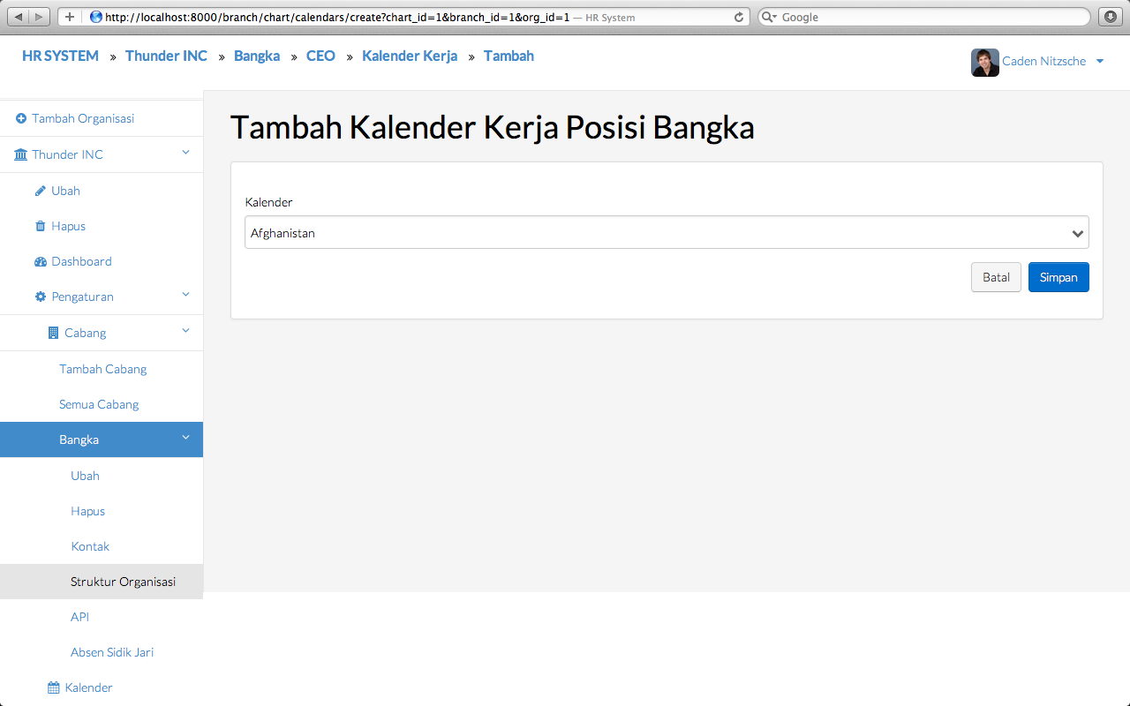

Isi data sesuai dalam form lalu klik [Simpan]

### TAHAP 5.B: Mengatur Konfigurasi Autentikasi Jabatan Atas Aplikasi Yang Ada

|  |
| --- |
| **1.**  **SomethingToDo:Users:agilmahendra:Desktop:Screen Shot 2015-06-29 at 7.27.08 AM.png**  Untuk melakukan pengaturan konfigurasi autentikasi jabatan aplikasi kantor dalam organisasi, klik menu ‘**Nama Organisasi > Pengaturan > Cabang > Semua Cabang** (yang terhilight warna kuning) |
|  |
| **2.**  **SomethingToDo:Users:agilmahendra:Desktop:Screen Shot 2015-06-29 at 7.27.20 AM.png**  Klik tombol [mata] pada kantor cabang yang akan diatur otentikasi jabatannya  **3.**  **SomethingToDo:Users:agilmahendra:Desktop:Screen Shot 2015-06-29 at 7.29.49 AM.png**  Klik menu ’**Nama Organisasi > Pengaturan > Cabang > Nama Cabang > Struktur Organisasi**’ (yang terhilight warna kuning)  **4.**  SomethingToDo:Users:agilmahendra:Desktop:Screen Shot 2015-06-29 at 7.33.42 AM.png  Dihalaman struktur organisasi untuk mengkonfigurasi otentikasi jabatan organisasi pilih jabatan yang akan dikustom lalu klik tombol icon [kunci]  **5.**  SomethingToDo:Users:agilmahendra:Desktop:Screen Shot 2015-06-29 at 9.33.49 AM.png  Klik pada otentikasi yang akan diberikan. |

## PERUBAHAN DATA ORGANISASI

Untuk dapat melakukan perubahan data organisasi, user harus memiliki otentikasi

**1.**

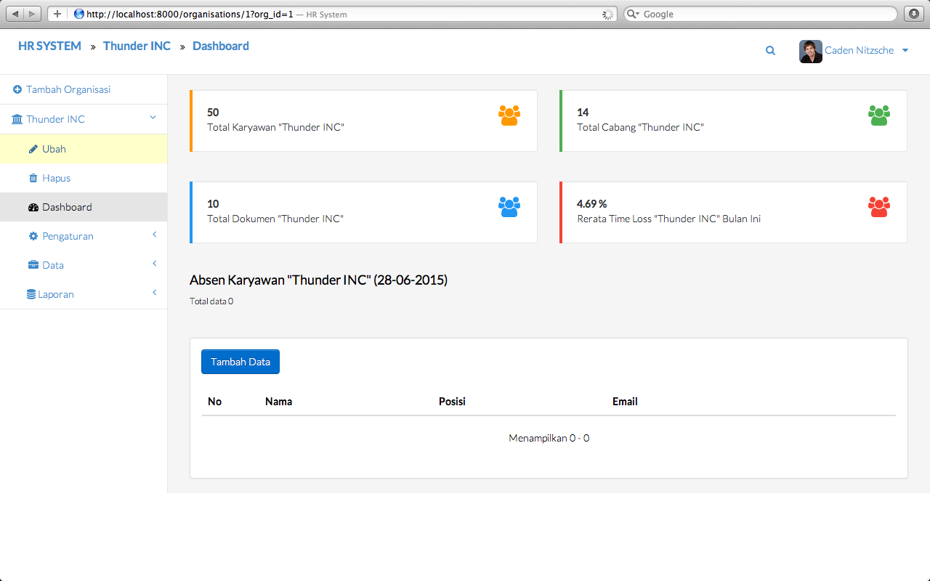

Untuk perubahan data organisasi, klik menu ‘**Nama Organisasi > Ubah**’ (terhiglight warna kuning)

**2.**

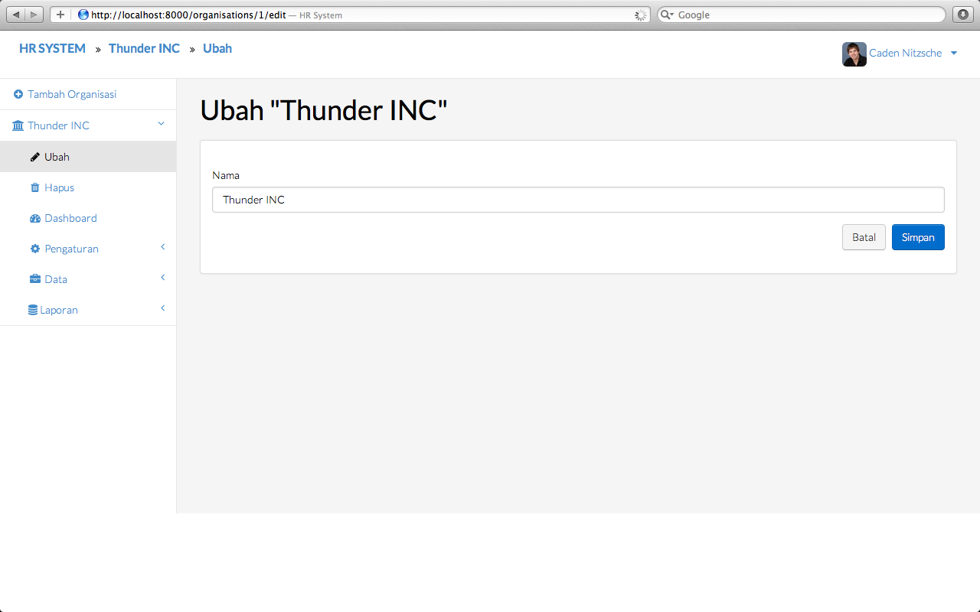

Ubah data yang ada diform sesuai dengan data yang ingin diubah lalu klik [Simpan]

## PERUBAHAN DATA KANTOR

Untuk dapat melakukan perubahan data organisasi, user harus memiliki otentikasi

**1.**

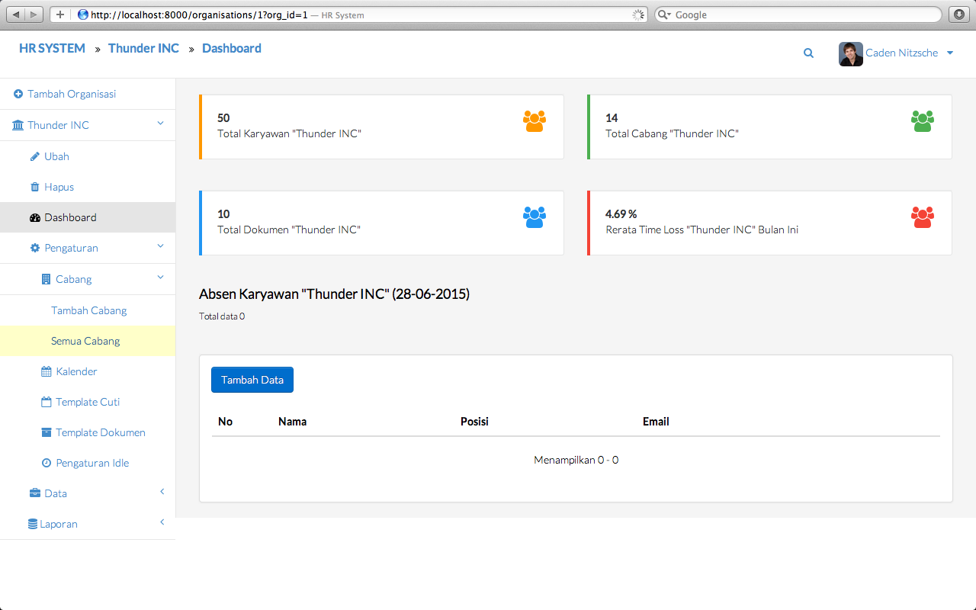

Untuk melakukan perubahan data kantor dalam organisasi, klik menu ‘**Nama Organisasi > Pengaturan > Cabang > Semua Cabang** (yang terhilight warna kuning)

**2.**

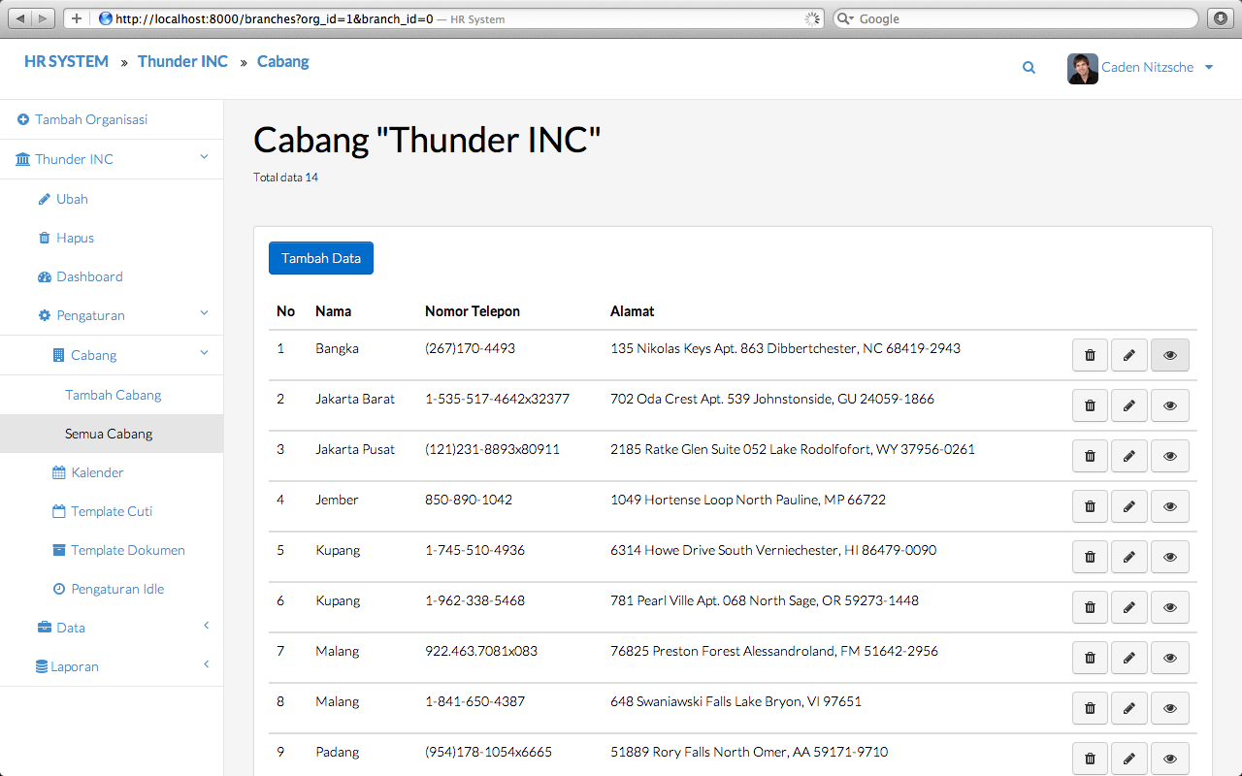

Klik tombol [mata] pada kantor cabang yang akan diubah datanya

**3.**

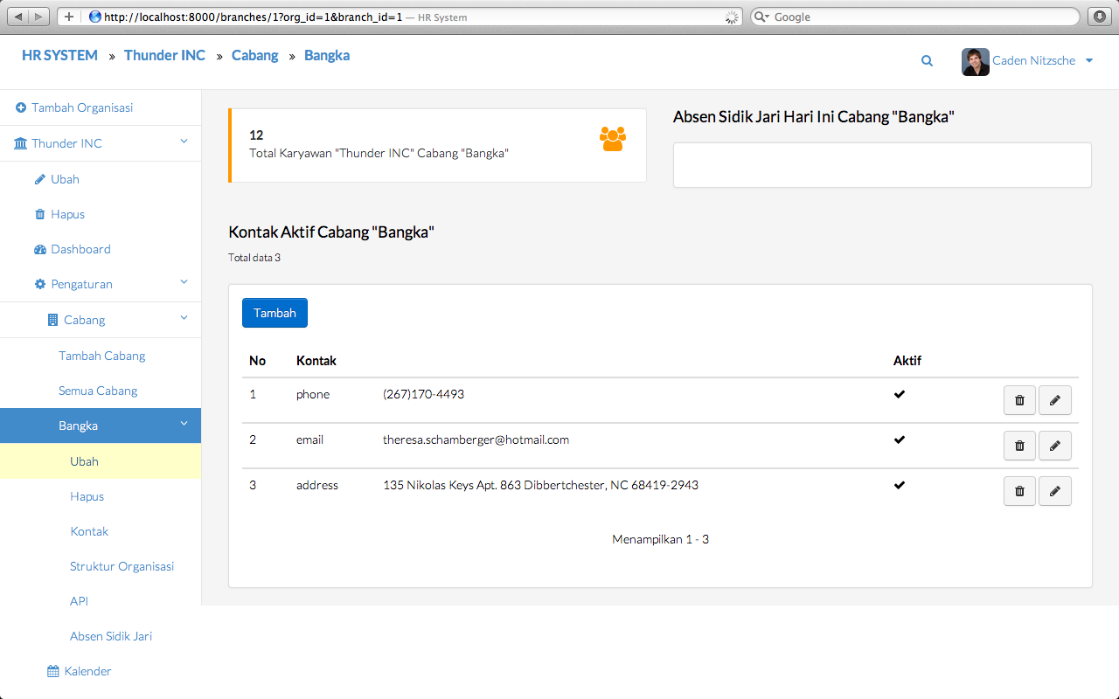

Klik menu ’**Nama Organisasi > Pengaturan > Cabang > Nama Cabang > Ubah**’(yang terhilight warna kuning)

**4.**

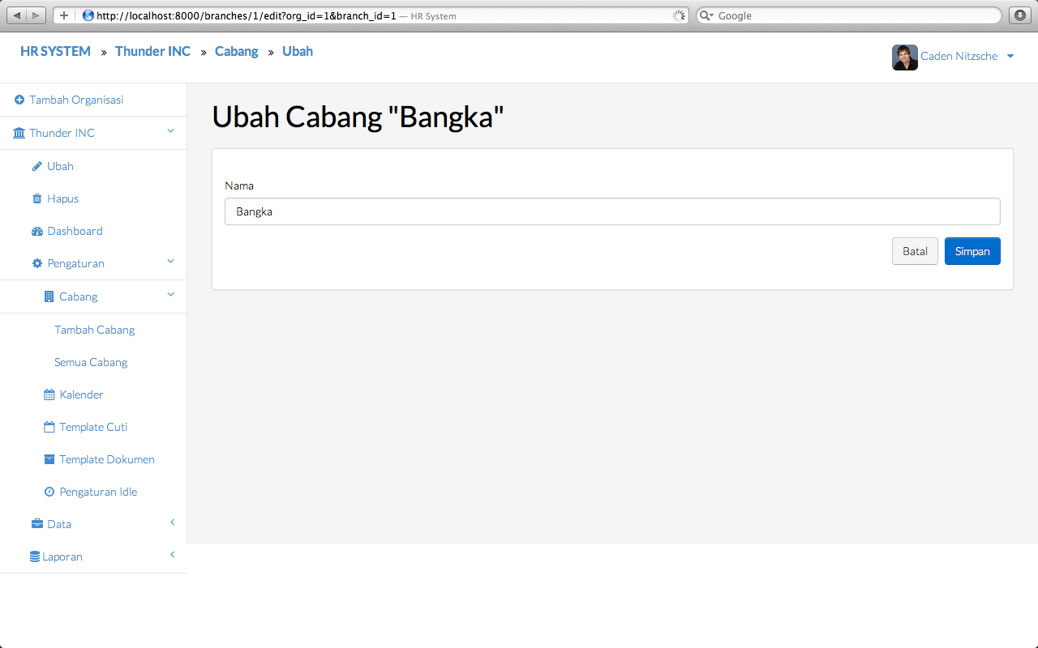

Ubah data yang ada diform sesuai dengan data yang ingin diubah lalu klik [Simpan]

## PERUBAHAN DATA STRUKTUR ORGANISASI

Untuk dapat melakukan perubahan data organisasi, user harus memiliki otentikasi

**1.**



Untuk melakukan perubahan data struktur organisasi, klik menu ‘**Nama Organisasi > Pengaturan > Cabang > Semua Cabang** (yang terhilight warna kuning)

**2.**



Klik tombol [mata] pada kantor cabang yang akan diubah struktur organisasinya

**3.**

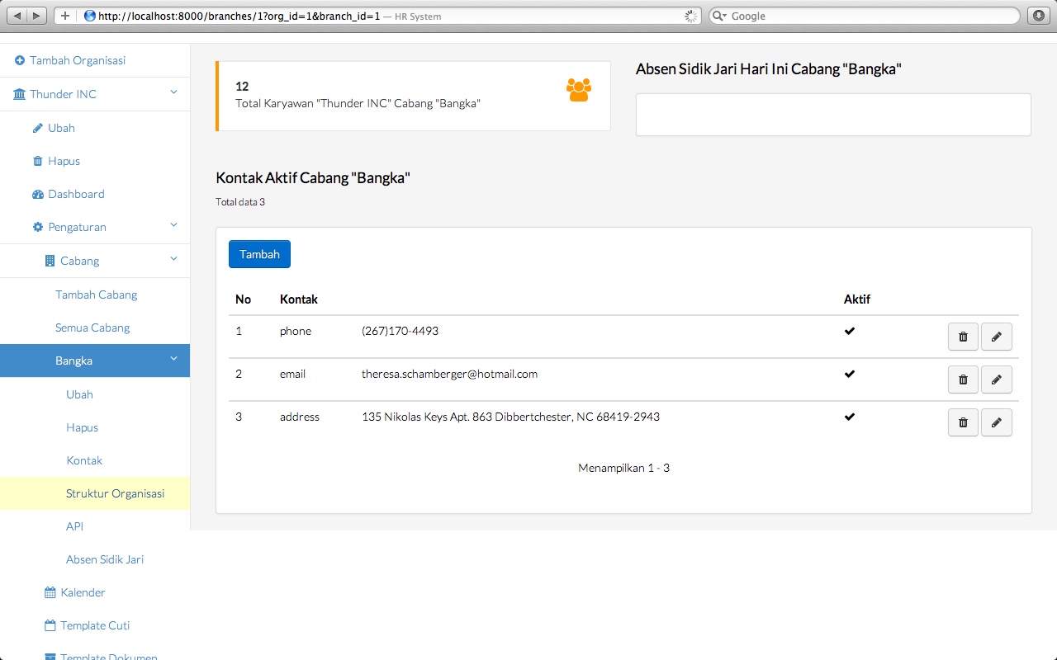

Klik menu ’**Nama Organisasi > Pengaturan > Cabang > Nama Cabang > Struktur Organisasi**’ (yang terhilight warna kuning)

**4.**

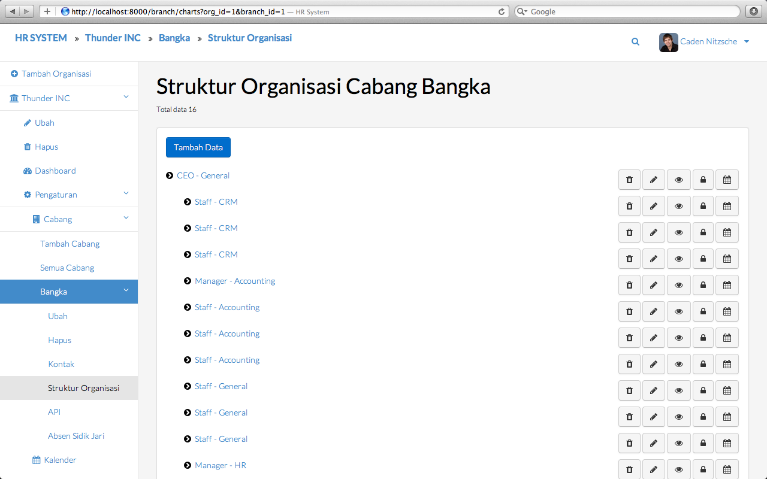

Klik tombol icon [pensil] sesuai jabatan yang akan diubah datanya.

**5.**

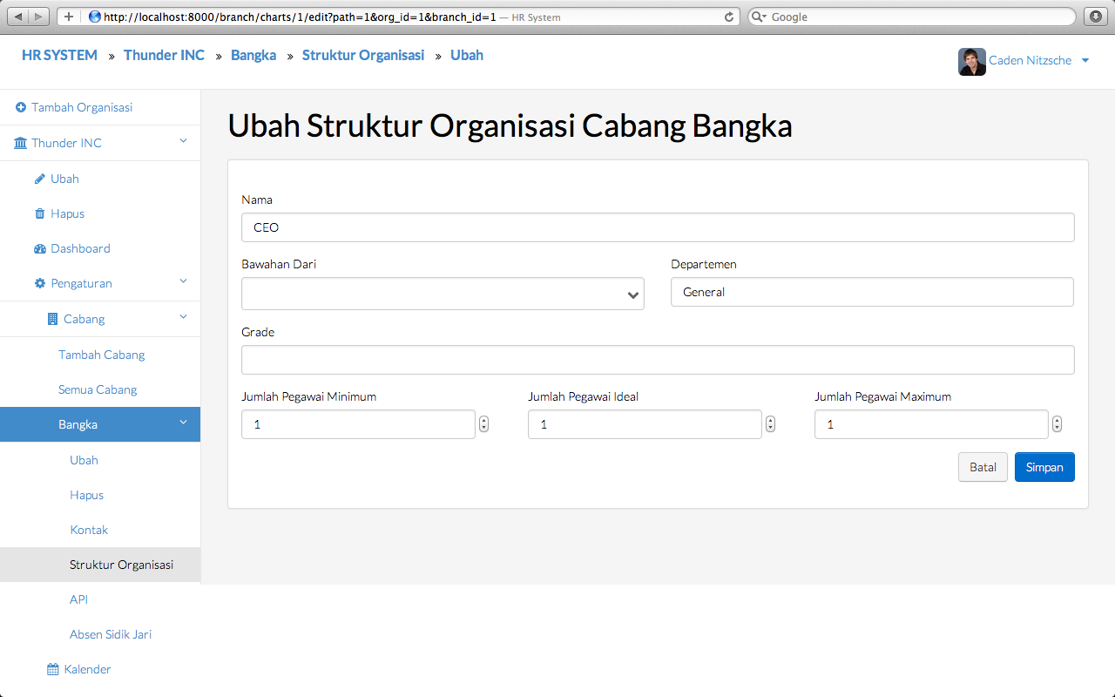

Ubah data yang ada diform sesuai data yang ingin diubah lalu klik tombol [Simpan]

## PERUBAHAN DATA KALENDAR KERJA JABATAN

Untuk dapat melakukan perubahan data organisasi, user harus memiliki otentikasi

**1.**



Untuk melakukan perubahan data kalendar kerja jabatan, klik menu ‘**Nama Organisasi > Pengaturan > Cabang > Semua Cabang** (yang terhilight warna kuning)

**2.**



Klik tombol [mata] pada kantor cabang yang akan diubah kalendar kerja jabatannya

**3.**



Klik menu ’**Nama Organisasi > Pengaturan > Cabang > Nama Cabang > Struktur Organisasi**’ (yang terhilight warna kuning)

**4.**



Klik tombol icon [kalendar] sesuai jabatan yang akan diubah datanya.

**5.**

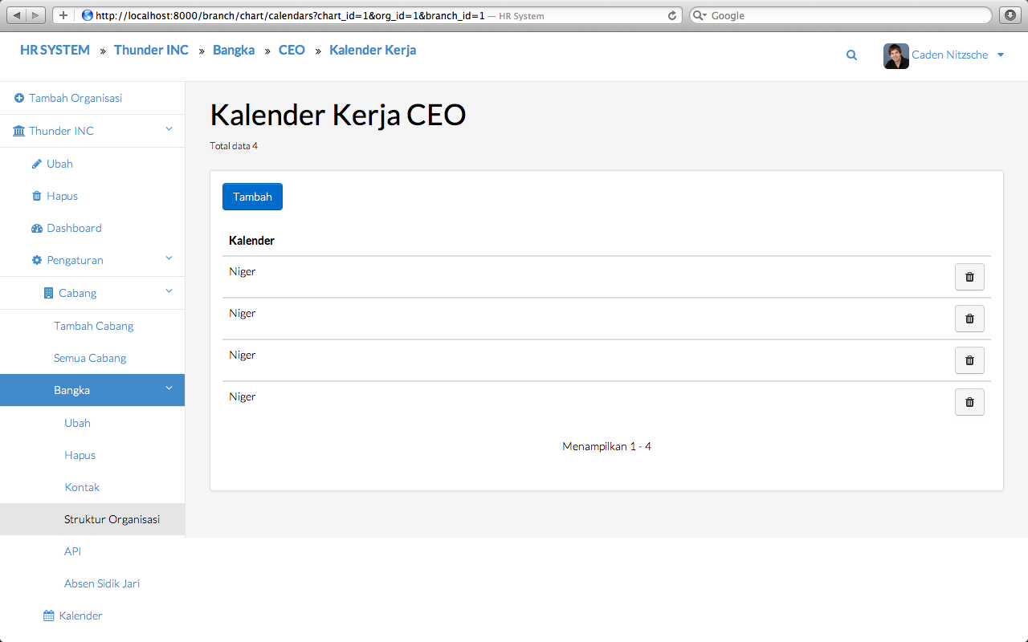

Dihalaman kalendar kerja ini dapat menghapus kerja klik tombol [trash] pada kalendar yang ingin dihapus, lalu untuk menambahkan kalendar jabatan baru klik tombol [Tambah]

## PERUBAHAN AUTENTIKASI JABATAN ATAS APLIKASI

Untuk dapat melakukan perubahan data organisasi, user harus memiliki otentikasi

**1.**



Untuk melakukan perubahan autentikasi jabatan aplikasi, klik menu ‘**Nama Organisasi > Pengaturan > Cabang > Semua Cabang** (yang terhilight warna kuning)

**2.**



Klik tombol [mata] pada kantor cabang yang akan diubah autentikasi jabatannya

**3.**



Klik menu ’**Nama Organisasi > Pengaturan > Cabang > Nama Cabang > Struktur Organisasi**’ (yang terhilight warna kuning)

**4.**



Klik tombol icon [kunci] sesuai jabatan yang akan diubah datanya.

**5.**

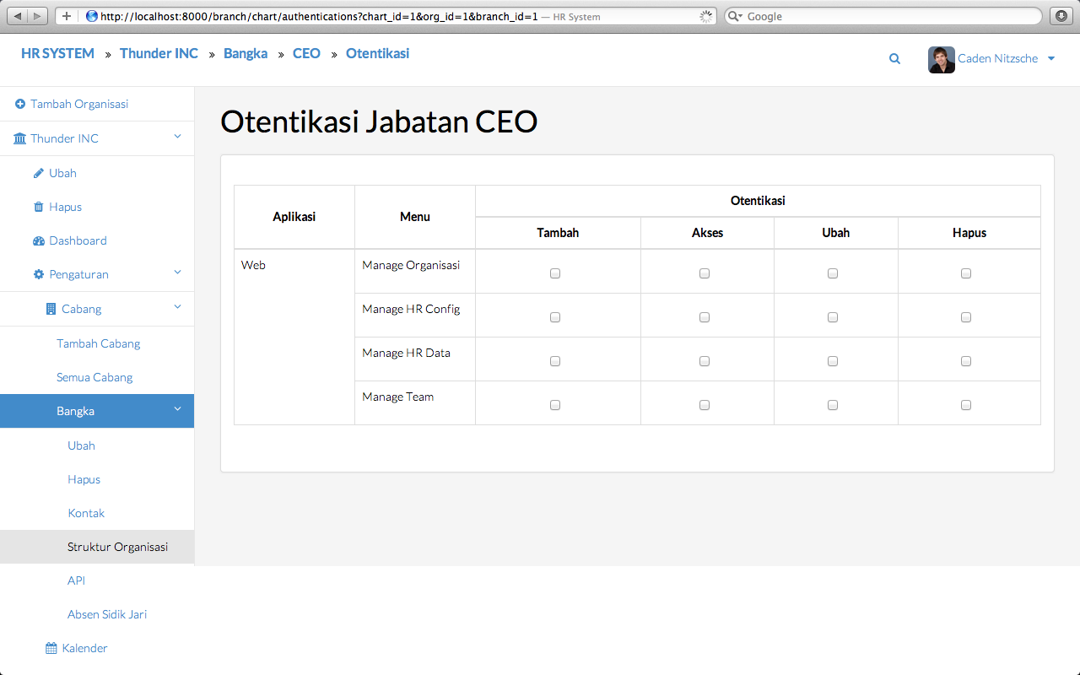

Pilih salah satu kolom yang ingin dirubah, klik checkbox untuk mengaktifkan autentikasi, sebaliknya jika ingin menonaktifkan klik checkbox yang tercentang (dikolom otentikasi)

Untuk otentikasi ada 3 kolom bagian:

**Aplikasi:** merupakan piranti lunak yang boleh mengakses ke aplikasi HR System

**Menu:** Aplikasi yang ada didalam aplikasi HR System

Untuk kolom ketiga merupakan bagian autentikasi, terdapat 4 kolom:

**Tambah:** merupakan otentikasi untuk setiap menu yang untuk menambahkan data

**Akses:** merupakan otentikasi untuk setiap menu yang untuk melihat data

**Ubah:** merupakan otentikasi untuk setiap menu yang untuk perubahan data

**Hapus:** merupakan otentikasi untuk setiap menu yang untuk penghapusan data.

## PERUBAHAN JENIS CUTI

Untuk dapat melakukan perubahan data organisasi, user harus memiliki otentikasi

**1.**

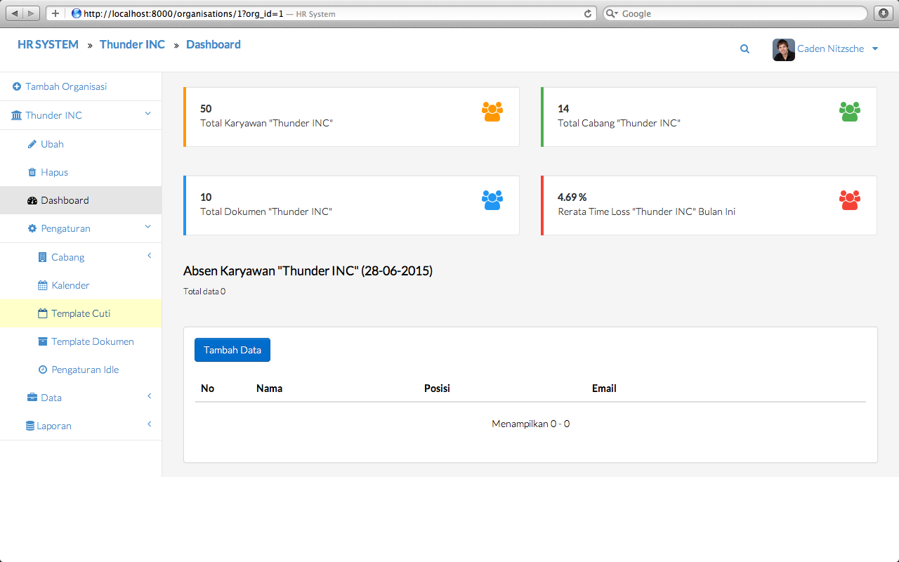

Untuk melakukan perubahan jenis cuti organisasi, klik menu ‘**Nama Organisasi > Pengaturan > Template Cuti** (yang terhilight warna kuning).

**2.**

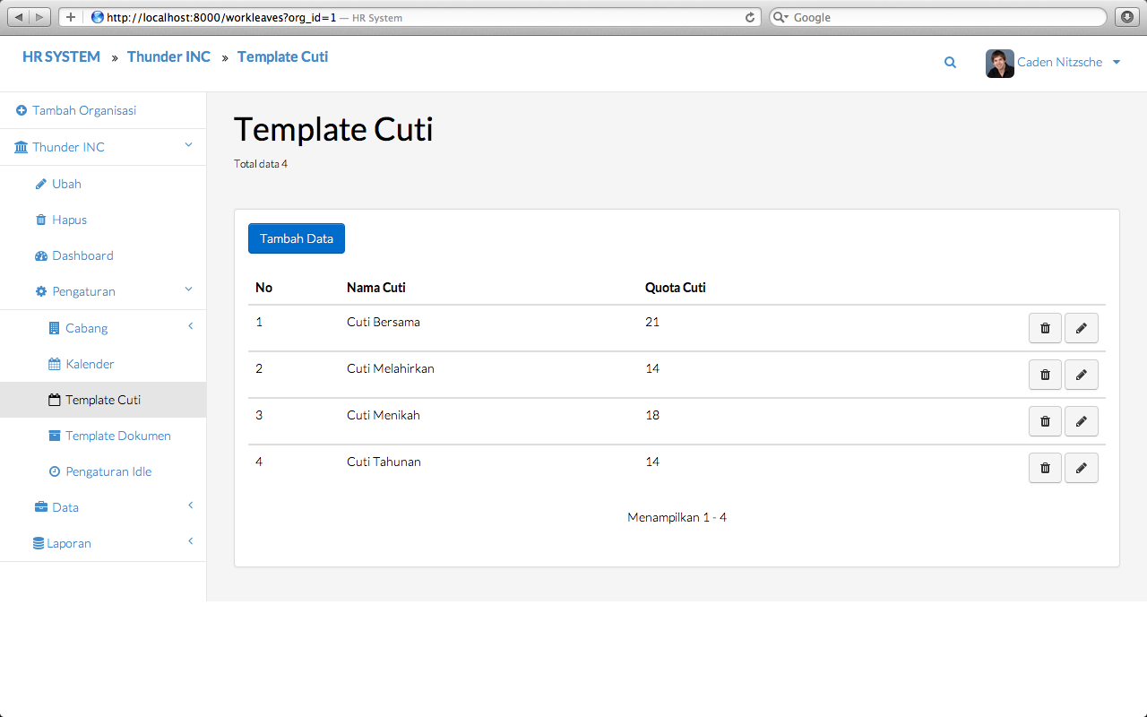

Di halaman jenis cuti, untuk merubah data jenis cuti, klik tombol [pensil] pada jenis yang ingin diubah.

**3.**

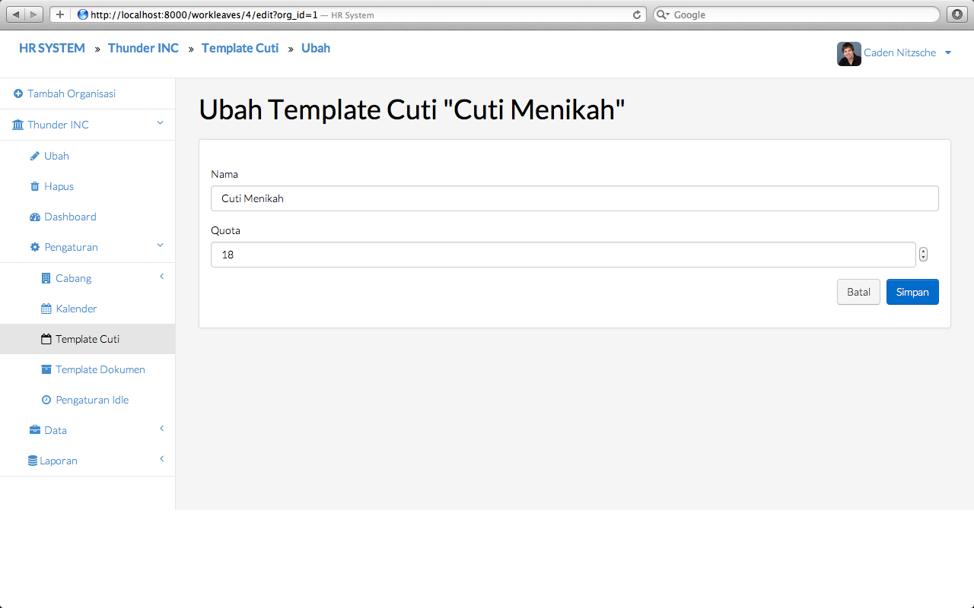

Ubah data yang ada diform sesuai data yang ingin diubah lalu klik [Simpan]

## PERUBAHAN IDLE

Untuk dapat melakukan perubahan data organisasi, user harus memiliki otentikasi

**1.**

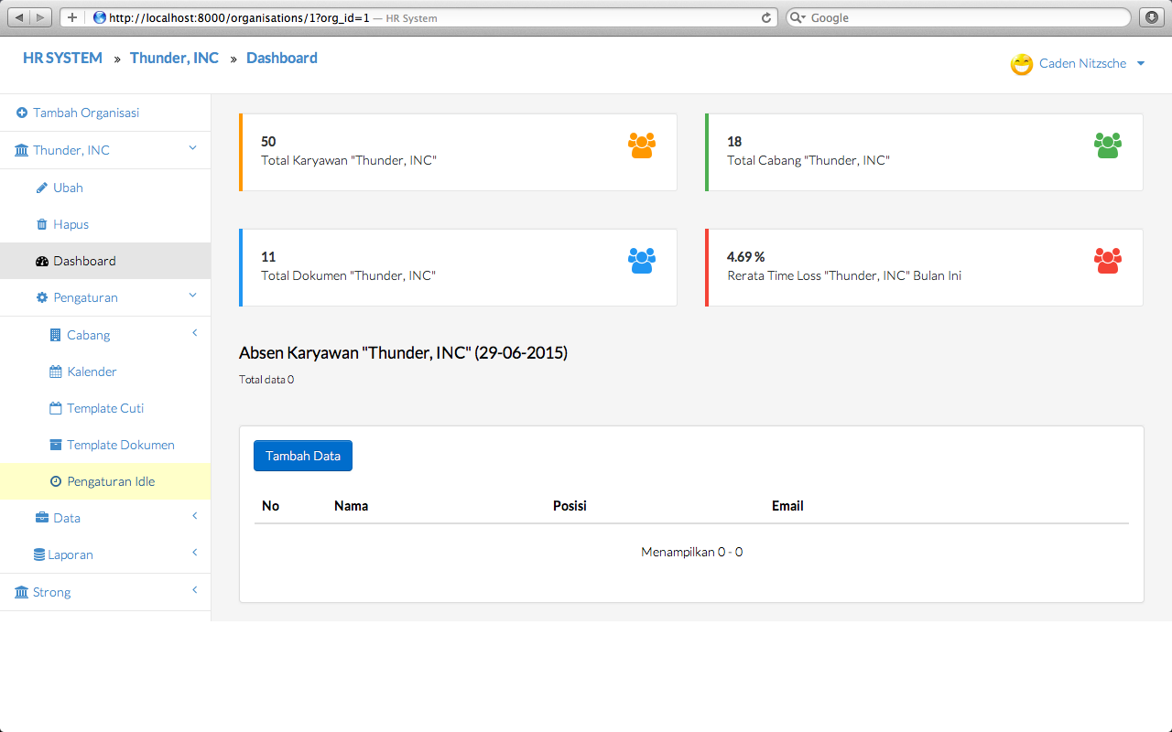

Untuk melakukan perubahan konfigurasi idle, klik menu ‘**Nama Organisasi > Pengaturan > Pengaturan Idle** (yang terhilight warna kuning).

**2.**

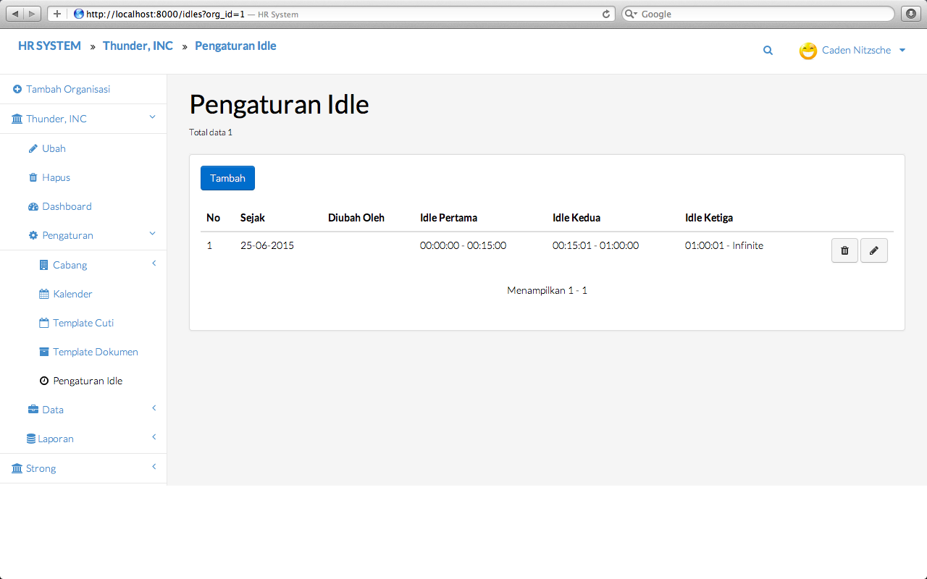

Dihalaman pengaturan idle ini, untuk merubah data idle klik tombol icon [pensil]

**3.**

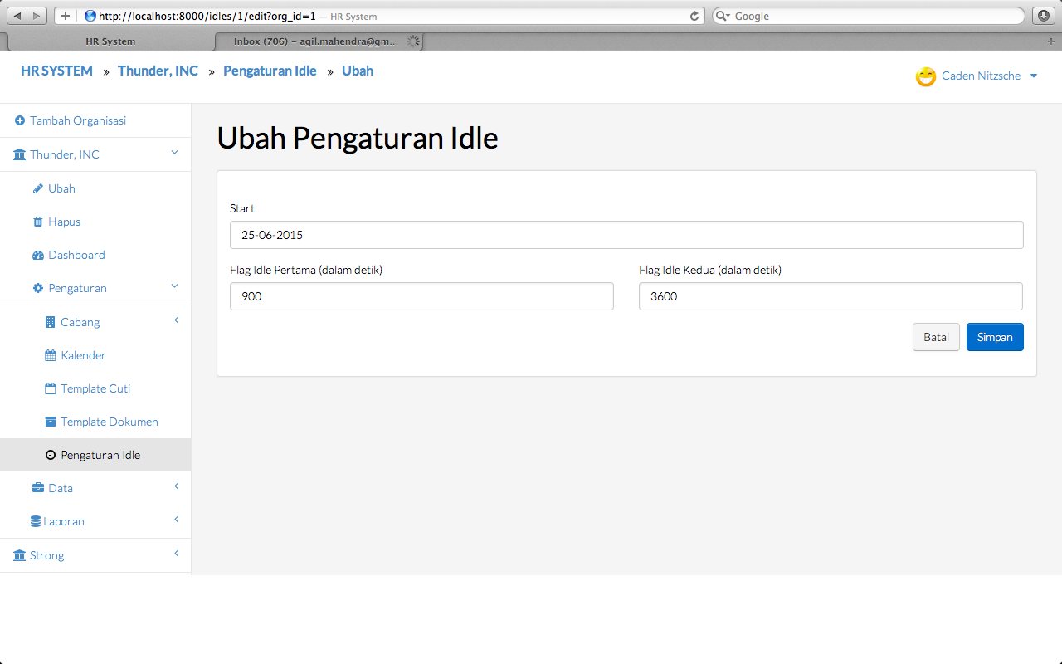

Ubah data yang ada diform sesuai data yang ingin diubah lalu klik tombol [Simpan]

Idle akan terhitung sebagai berikut : dari nol hingga *flag idle pertama*, dari *flag idle pertama* hingga *flag idle kedua*, dari setelah *flag idle kedua*.Nilai *flag idle* dihitung dalam satuan detik,

# PERSONALIA

## PENAMBAHAN PERSONALIA

Untuk dapat melakukan pengaturan data personalia, anda harus memiliki akses

Untuk menambahkan personalia baru, langkah-langkahnya adalah sebagai berikut:

1. Tambahkan data personalia
2. Penempatan personalia
3. Konfigurasi data-data pendukung personalia
4. Penambahan data riwayat kerja
5. Penambahan data kerabat
6. Penambahan data dokumen

### TAHAP 1: Tambahkan Data Personalia Baru

**1.**

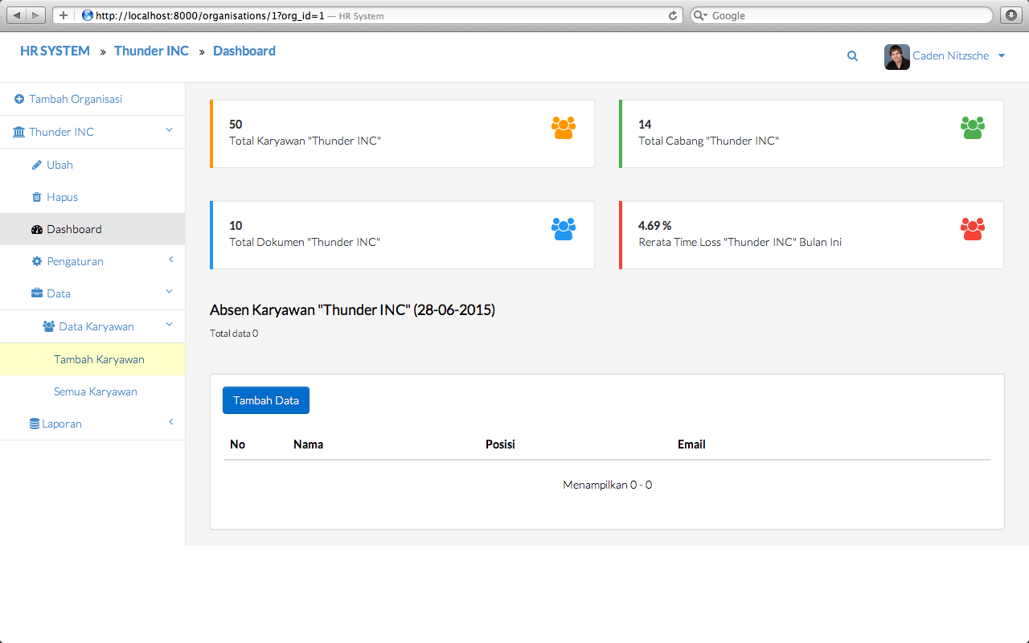

Untuk menambahkan data personalia baru, klik menu ‘**Nama Organisasi > Data > Data Karyawan > Tambah Karyawan** (yang terhilight warna kuning)

**2.**

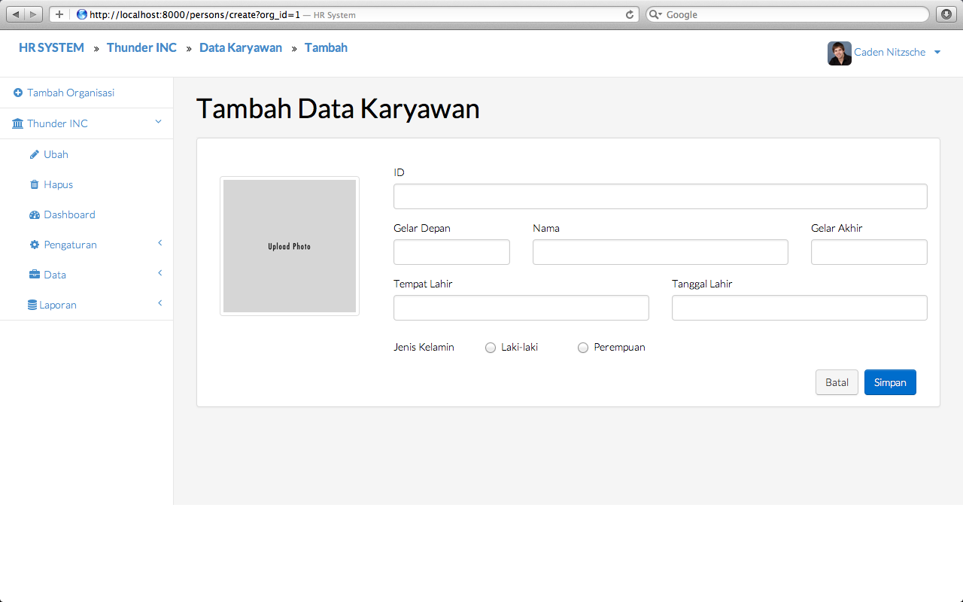

Isi data sesuai dalam form lalu klik [Simpan]

### TAHAP 2: Penempatan Personalia

**1.**

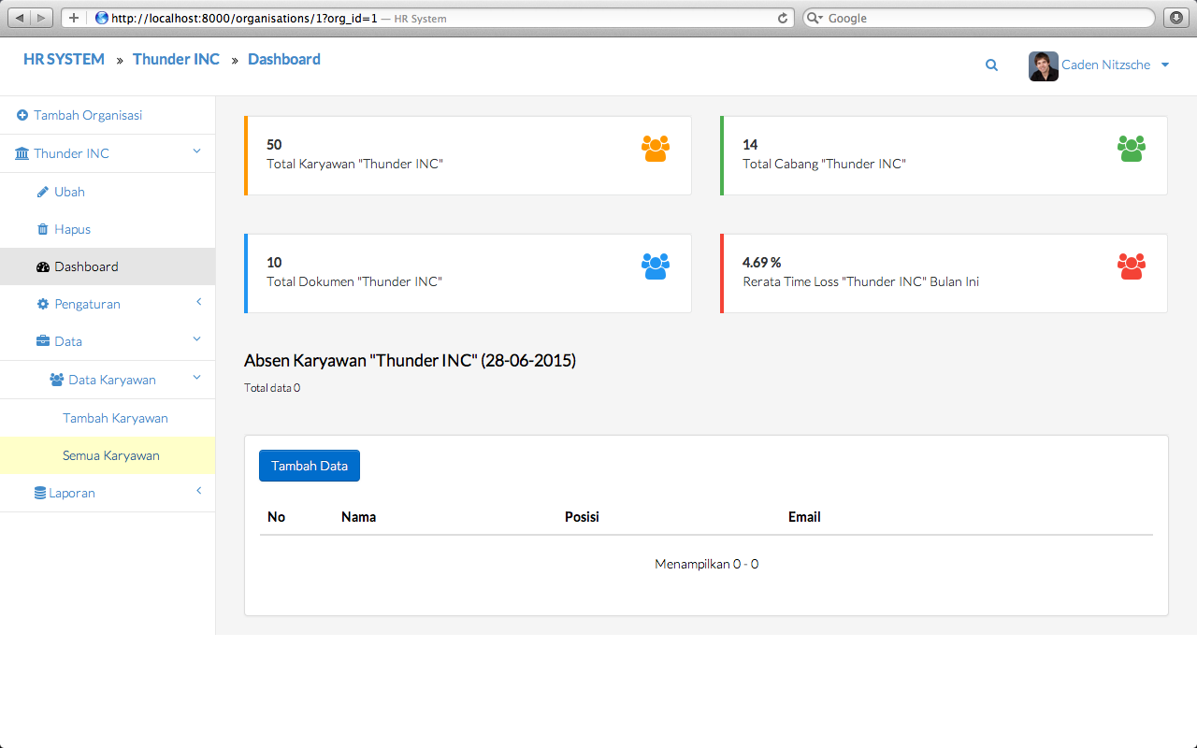

Untuk melakukan pengaturan penempatan personalia, klik menu ‘**Nama Organisasi > Data > Data Karyawan > Semua Karyawan** (yang terhilight warna kuning)

**2.**

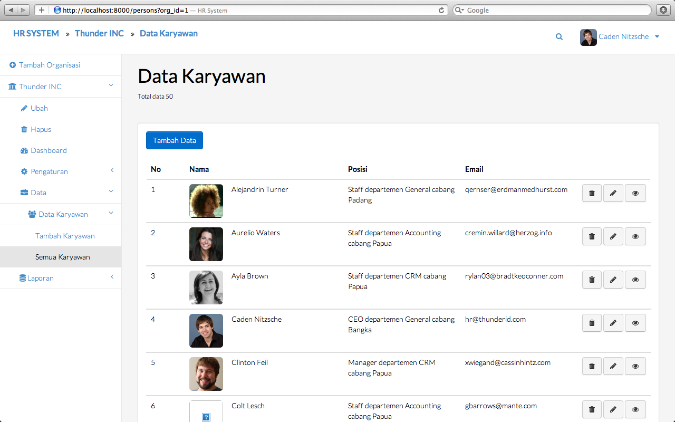

Klik tombol [mata] pada personalia yang akan diatur penempatannya

**3.**

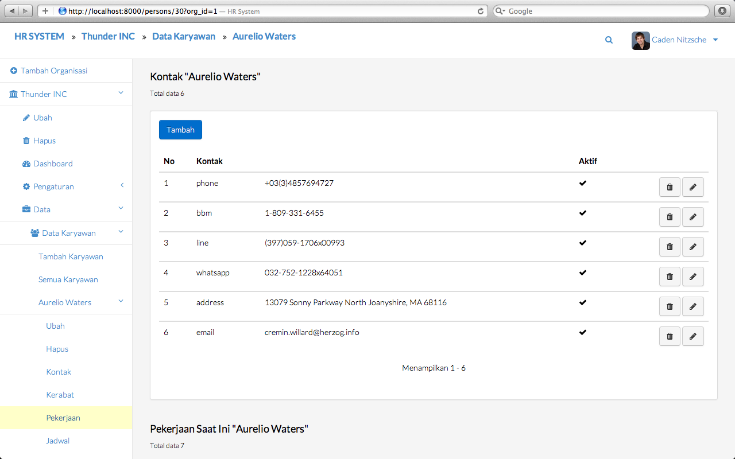

Klik menu ’**Nama Organisasi > Data > Data Karyawan > Nama Karyawan > Pekerjaan** (yang terhilight warna kuning)

**4.**

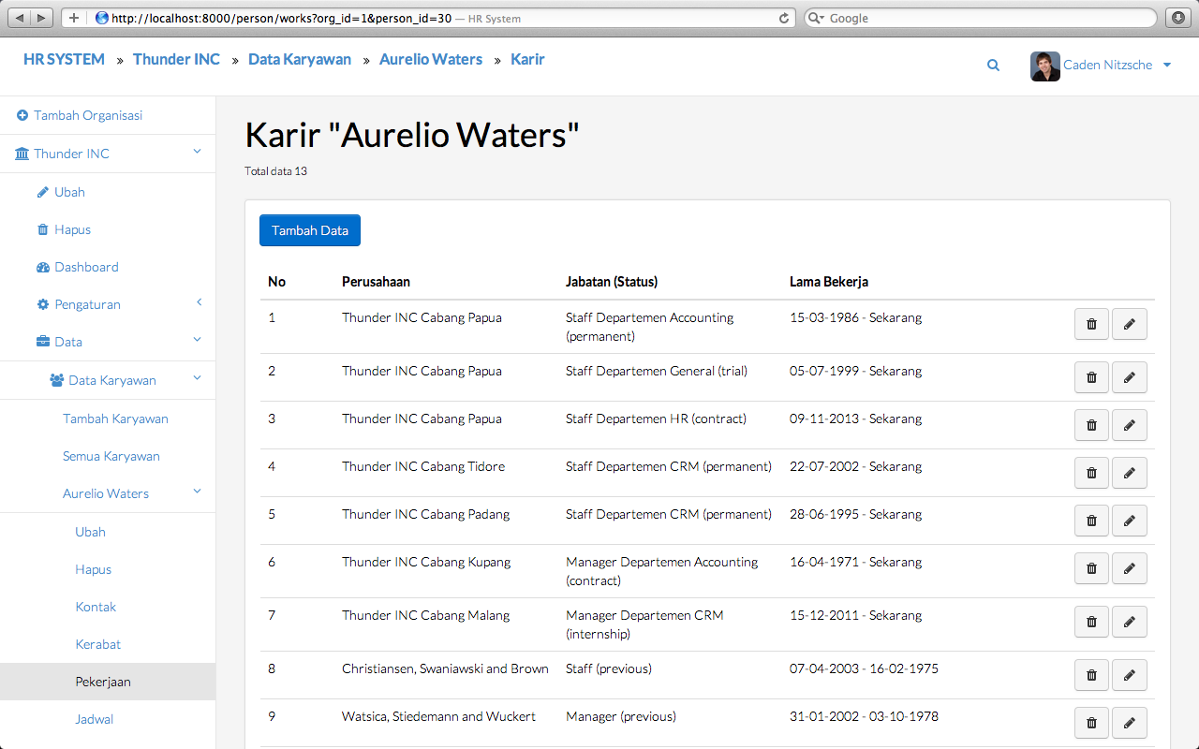

Di halaman pekerjaan ini, anda dapat mengatur penempatan data personalia saat ni dan atau pengalaman kerja dari personalia (tahap 4).

Yang dimaksud dengan penempatan adalah posisi pekerjaan pada saat ini di organisasi aktif, misalnya Andi bekerja pada posisi CEO di kantor pusat organisasi Thunder (sejak tanggal 1 Januari 2015 sampai saat ini). Dan yang dimaksud dengan pengalaman kerja adalah data pekerjaan diluar organisasi aktif (diluar perusahaan yang terdaftar dalam sistem). Penempatan ini yang akan menjadi acuan otentikasi, log aktivitas (pada tracker), jadwal kerja, pengajuan dan laporan (aktivitas dan kedatangan). Perlu diperhatikan karyawan dapat memiliki lebih dari 1 pekerjaan, dan pekerjaan yang dianggap sebagai default adalah pekerjaan dengan penempatan paling baru.

Untuk menambahkan penempatan yang baru, klik tombol [Tambah Data] lalu klik tombol [Pekerjaan Saat Ini]

**5.**

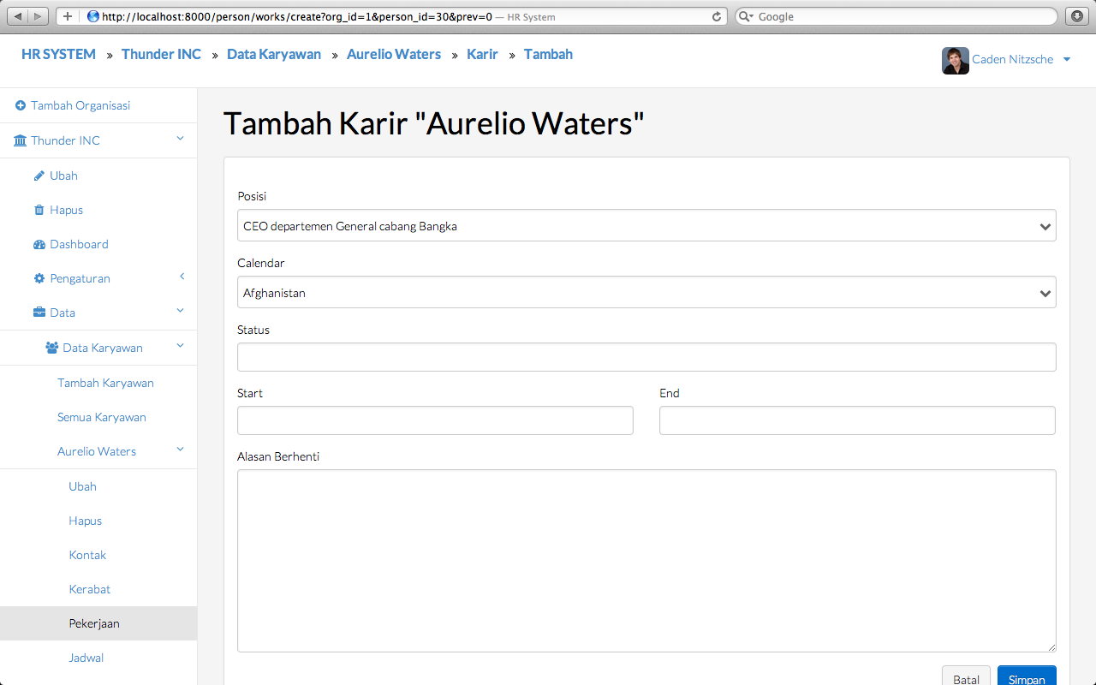

Isi data sesuai dengan form lalu klik [Simpan]

### TAHAP 3: Penambahan Data Kontak

**1.**



Untuk melakukan penambahan data kontak personalia, klik menu ‘**Nama Organisasi > Data > Data Karyawan > Semua Karyawan** (yang terhilight warna kuning)

**2.**



Klik tombol [mata] pada personalia yang akan ditambah data kontaknya

**3.**

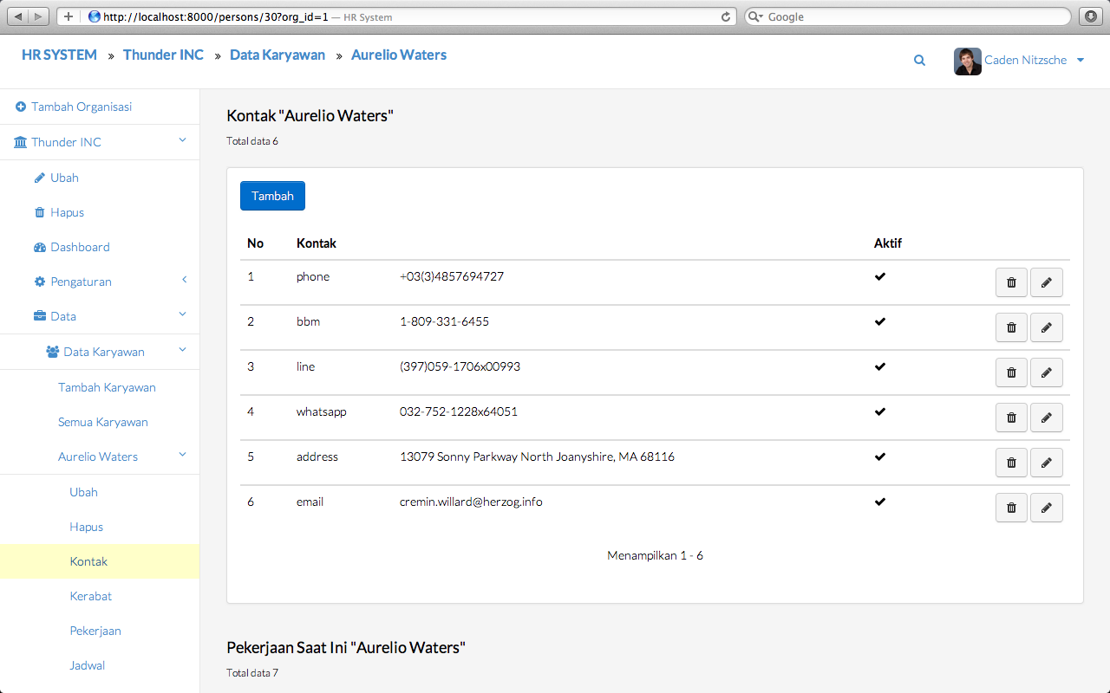

Klik menu ’**Nama Organisasi > Data > Data Karyawan > Nama Karyawan > Kontak** (yang terhilight warna kuning)

**4.**

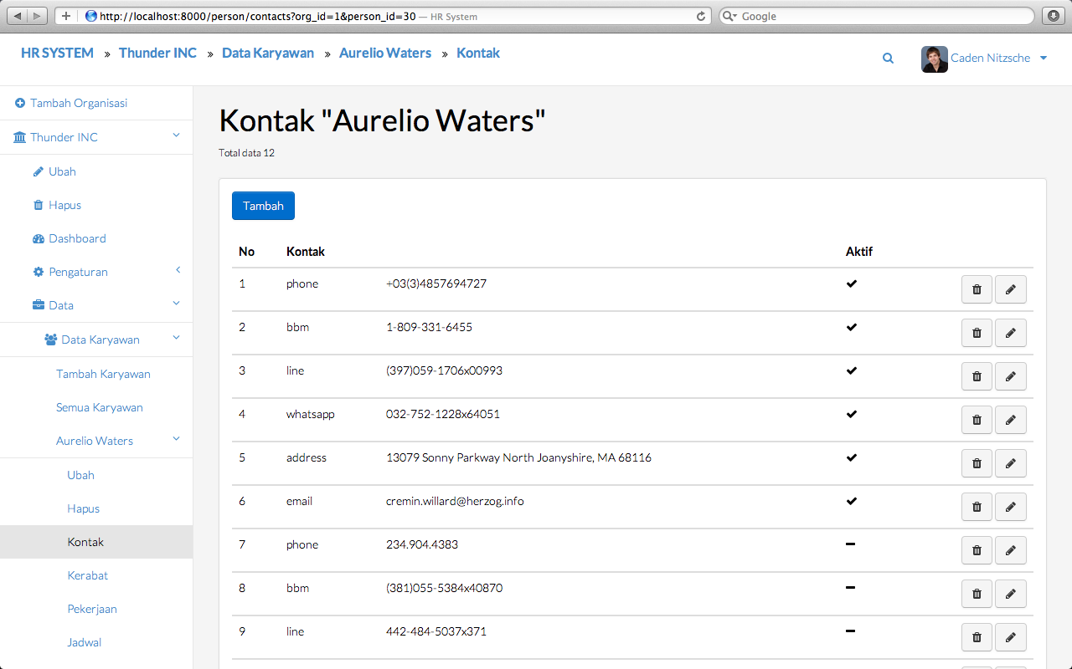

Dihalaman kontak, anda dapat mengatur data alamat dan kontak dari personalia Secara umum, penambahan kontak dapat dilakukan diform yang sama walaupun berbeda jenis seperti alamat, nomor telepon, email, dan layanan perpesanan. Untuk menambahkan kontak yang baru, klik tombol [Tambah]

**5.**

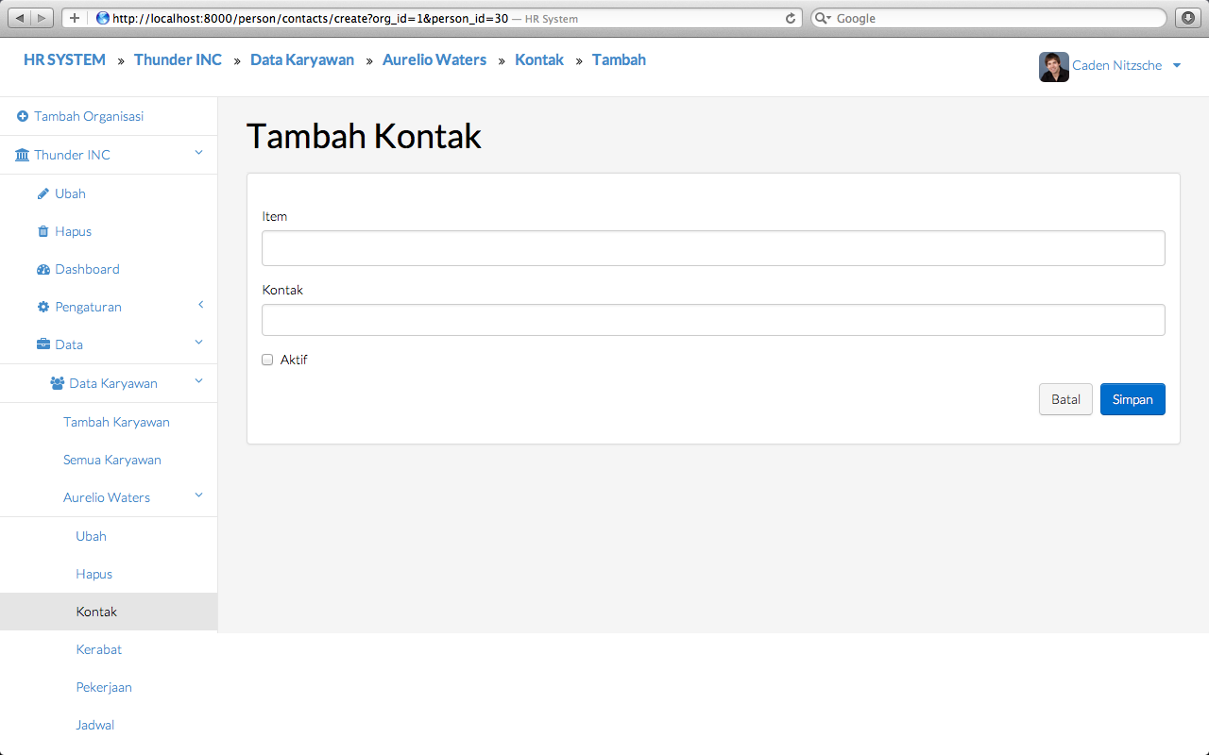

Isi data sesuai dengan form lalu klik tombol [Simpan]. Perlu diperhatikan untuk penambahan email harus unique untuk orang yang berbeda. Email utama akan digunakan sebagai identitas untuk *tracker*

### TAHAP 4: Penambahan Data Riwayat Kerja

**1.**



Untuk melakukan penambahan data riwayat pekerjaan personalia, klik menu ‘**Nama Organisasi > Data > Data Karyawan > Semua Karyawan** (yang terhilight warna kuning)

**2.**



Klik tombol [mata] pada personalia yang akan ditambah data riwayat pekerjaannya

**3.**



Klik menu ’**Nama Organisasi > Data > Data Karyawan > Nama Karyawan > Pekerjaan** (yang terhilight warna kuning)

**4.**



Dihalaman pekerjaan ini, anda dapat mengatur penempatan data personalia saat ini dan atau pengalaman kerja dari personalia

Yang dimaksud dengan pengalaman kerja adalah posisi pekerjaan diperusahaan lain (diluar perusahaan yang terdaftar dalam sistem). Untuk menambahkan pengalaman kerja, klik tombol [Tambah Data] lalu klik tombol [Pengalaman Kerja]

**5.**

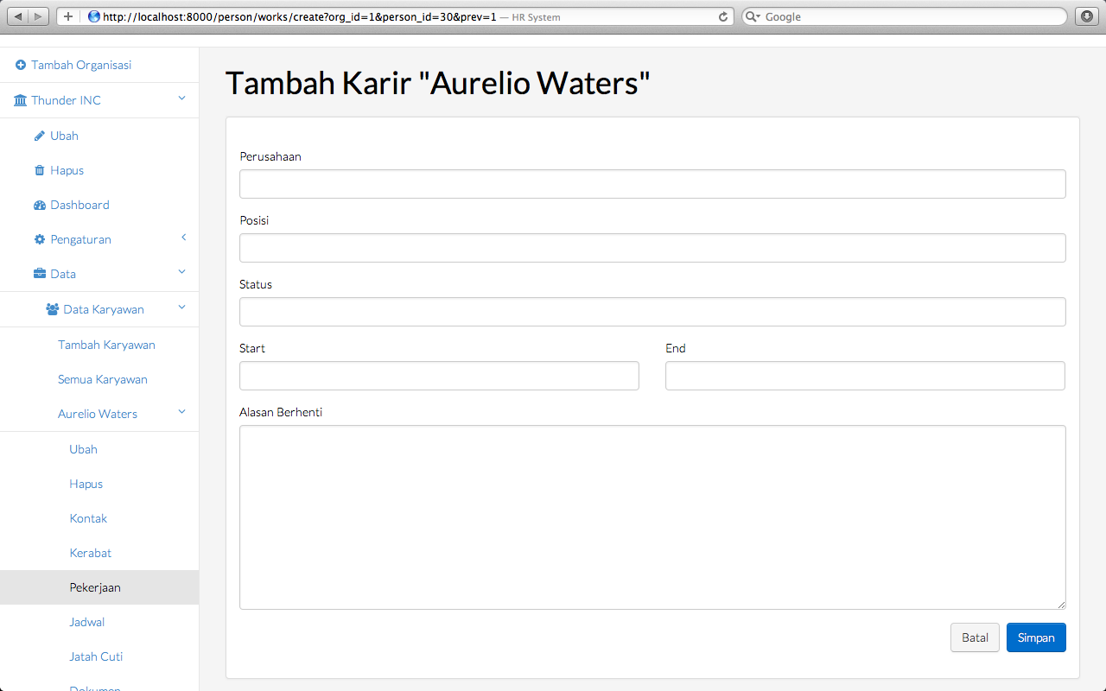

Isi data sesuai dengan form lalu klik tombol [Simpan]

### TAHAP 5: Penambahan Data Kerabat

**1.**



Untuk melakukan penambahan data kerabat, klik menu ‘**Nama Organisasi > Data > Data Karyawan > Semua Karyawan** (yang terhilight warna kuning)

**2.**



Klik tombol [mata] pada personalia yang akan ditambah data kerabatnya

**3.**

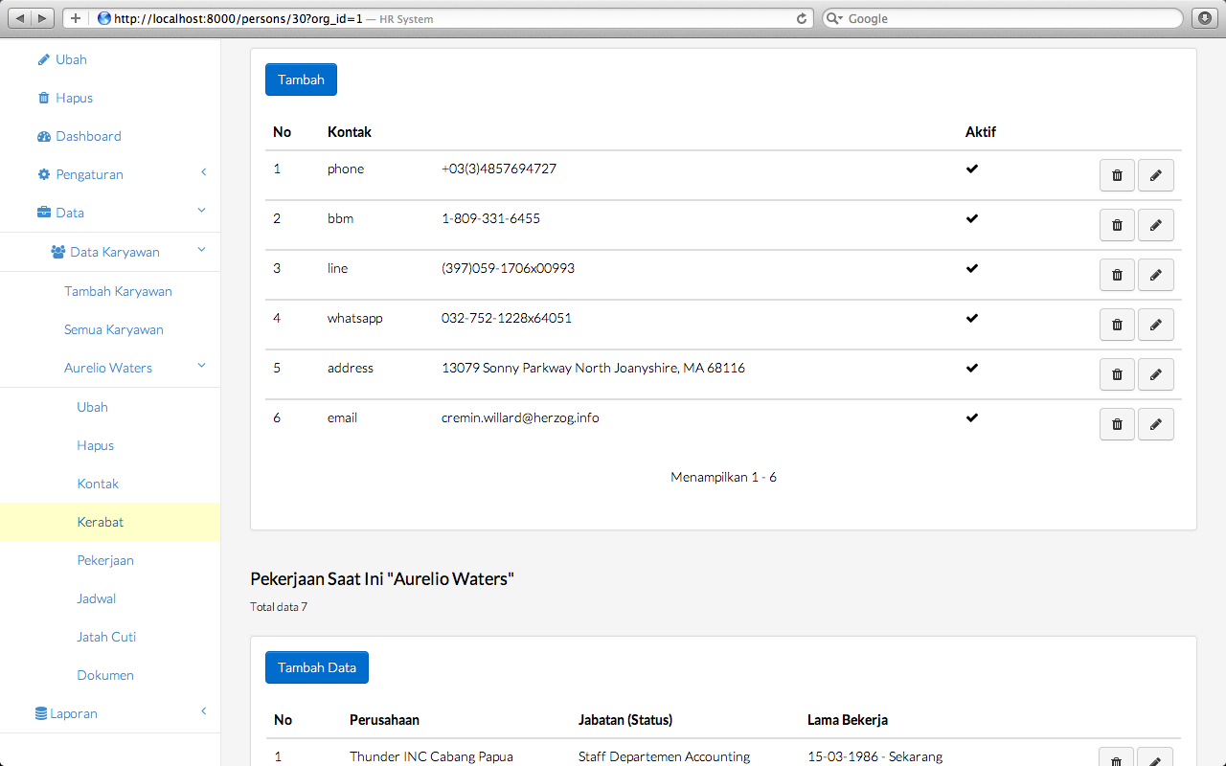

Klik menu ’**Nama Organisasi > Data > Data Karyawan > Nama Karyawan > Kerabat** (yang terhilight warna kuning)

**4.**

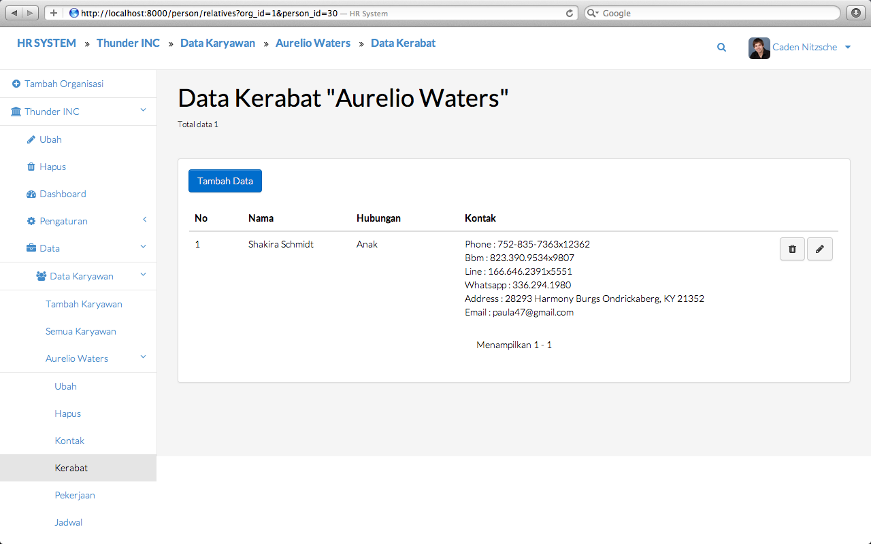

Dihalaman kerabat ini, anda dapat mengatur data kerabat dari personalia, untuk menambahkan kerabat yang baru klik tombol [Tambah Data] lalu klik tombol [Data Baru]

Info: jika kerabat termasuk pegawai setelah klik tombol [Tambah Data] klik tombol [Data Karyawan]

**5.**

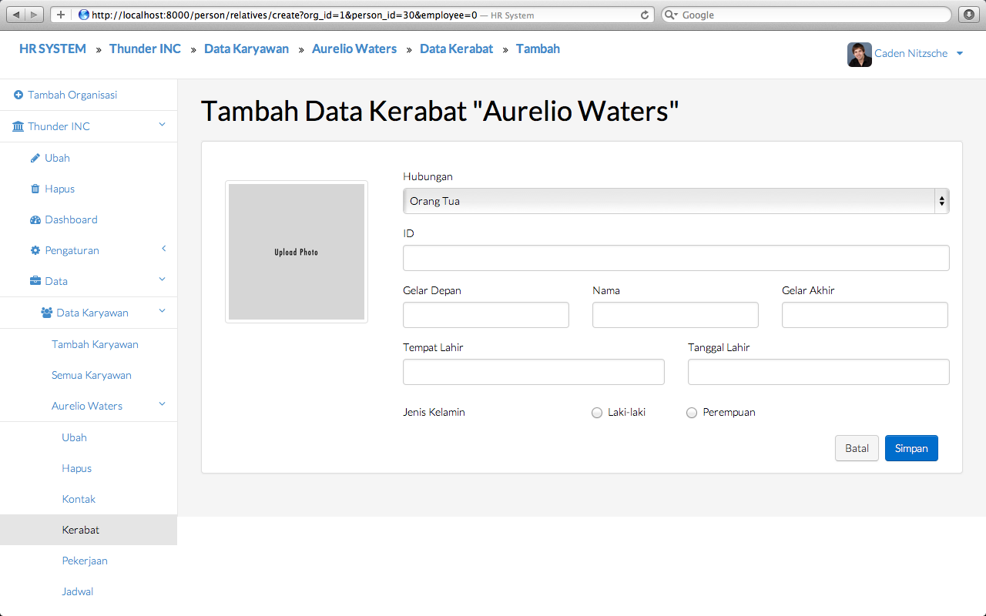

Isi data sesuai dengan form lalu klik tombol [Simpan]

### TAHAP 6: Penambahan Data Dokumen

**1.**



Untuk melakukan penambahan data dokumen, klik menu ‘**Nama Organisasi > Data > Data Karyawan > Semua Karyawan** (yang terhilight warna kuning)

**2.**



Klik tombol [mata] pada personalia yang akan ditambah data dokumennya.

**3.**

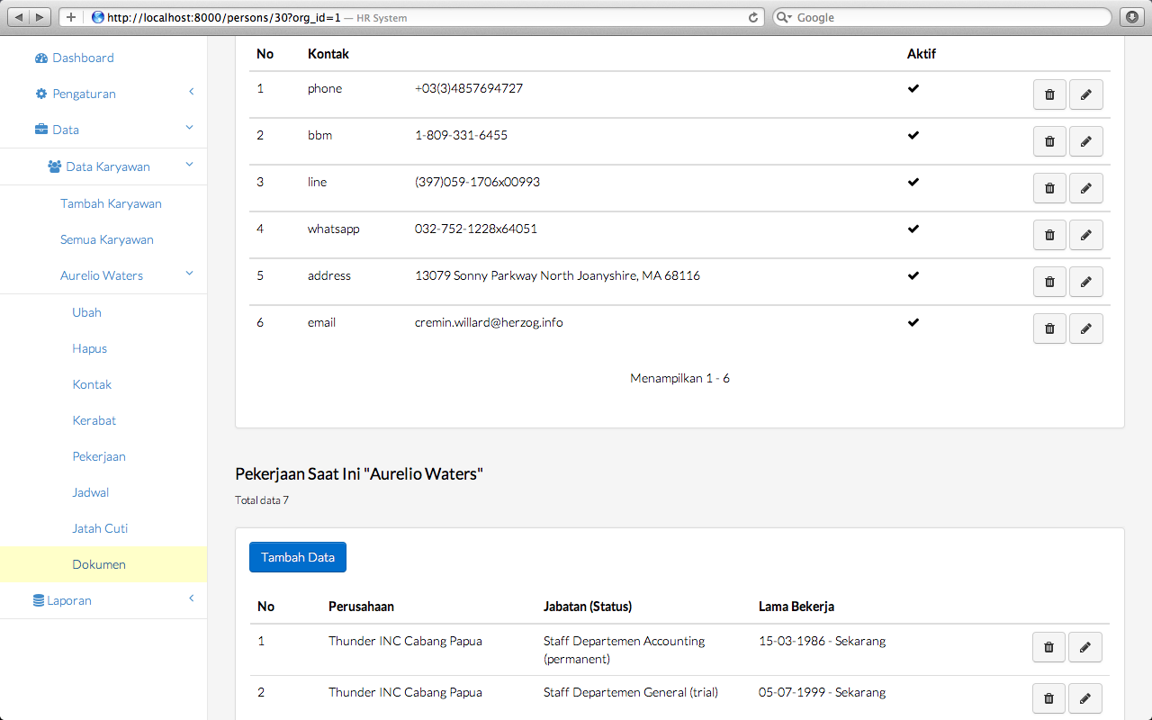

Klik menu ’**Nama Organisasi > Data > Data Karyawan > Nama Karyawan > Dokumen** (yang terhilight warna kuning)

**4.**

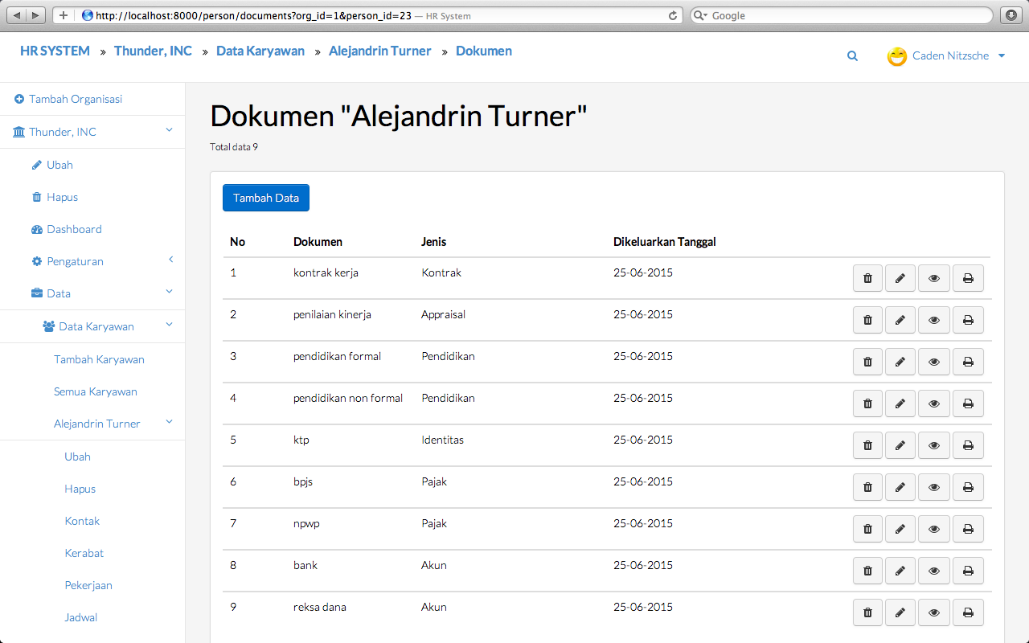

Dihalaman dokumen ini anda dapat mengatur dokumen dari personalia. Dokumen ditampilkan berdasarkan pengaturan dokumen pada organisasi aktif. Untuk menambakan dokumen klik tombol [Tambah Data]

**5.**

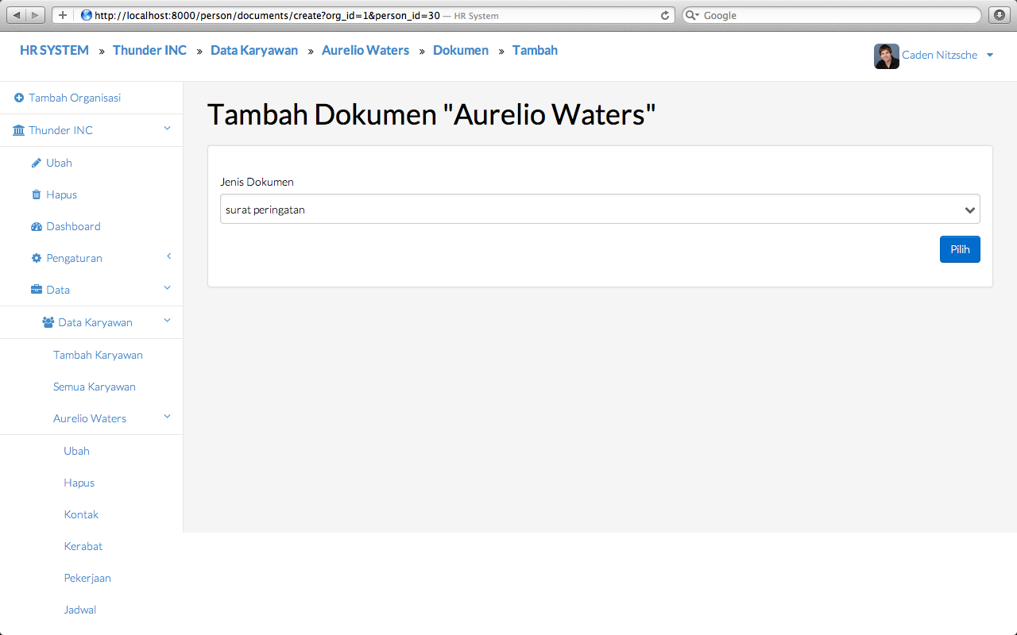

Pilih jenis dokumen yang akan ditambahkan lalu klik tombol [Pilih]

**6.**

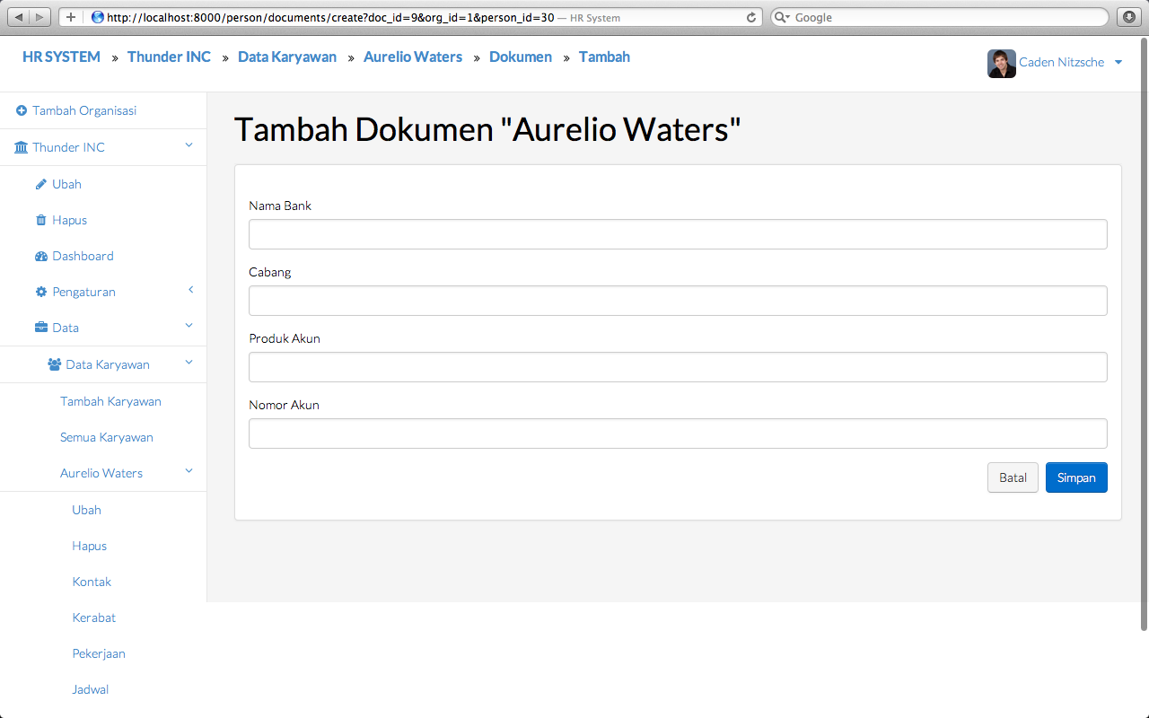

Isi data sesuai dengan form lalu klik tombol [Simpan].

## PERUBAHAN DATA PERSONALIA

Untuk dapat melakukan perubahan data personalia, user harus memiliki otentikasi

**1.**



Untuk melakukan perubahan data personalia, klik menu ‘**Nama Organisasi > Data > Data Karyawan > Semua Karyawan** (yang terhilight warna kuning)

**2.**



Klik tombol [mata] pada personalia yang akan diubah datanya.

**3.**

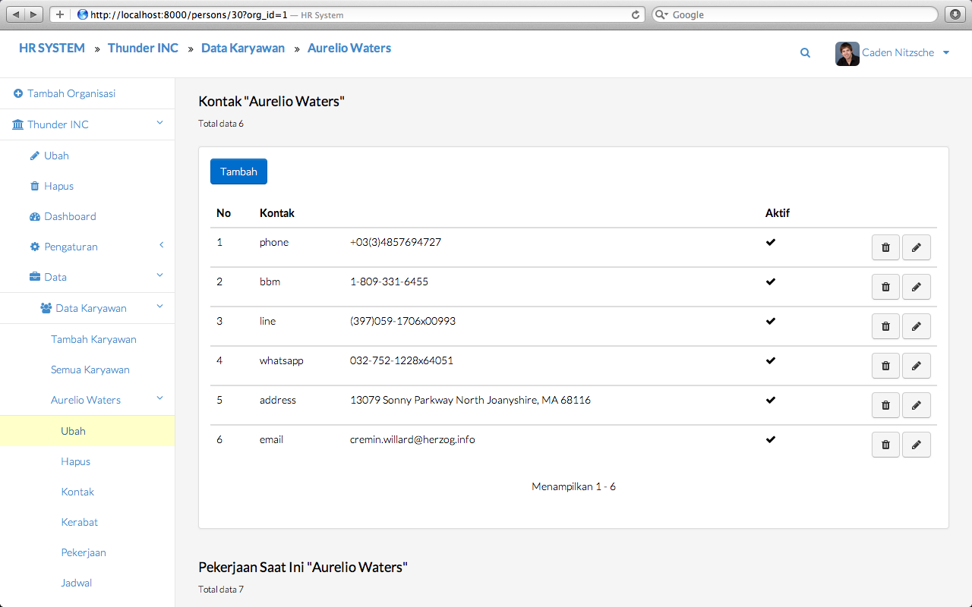

Klik menu ’**Nama Organisasi > Data > Data Karyawan > Nama Karyawan > Ubah** (yang terhilight warna kuning)

**4.**

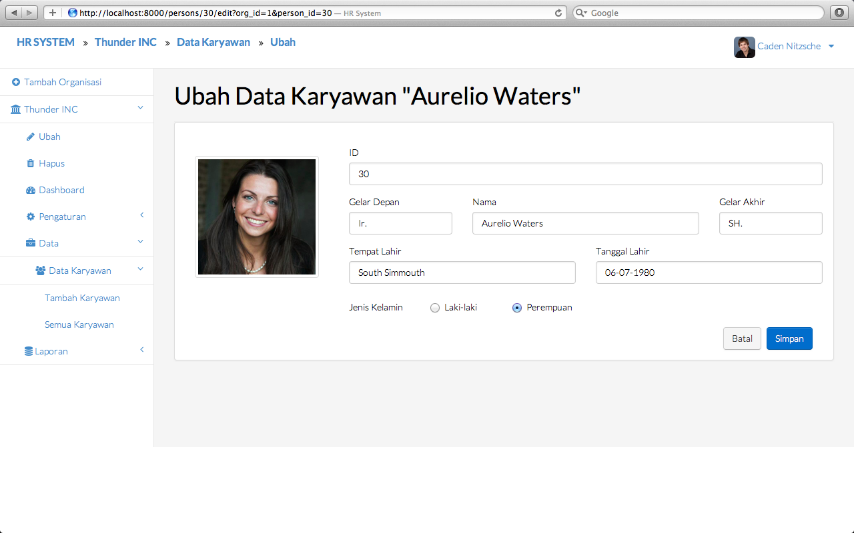

Ubah data yang ada diform sesuai data yang ingin diubah lalu klik tombol [Simpan

## PENGURANGAN PERSONALIA

Untuk dapat melakukan pengurangan data personalia, user harus memiliki otentikasi

**1.**



Untuk melakukan pengurangan data personalia, klik menu ‘**Nama Organisasi > Data > Data Karyawan > Semua Karyawan** (yang terhilight warna kuning)

**2.**



Klik tombol [mata] pada personalia yang akan dihapus datanya

**3.**

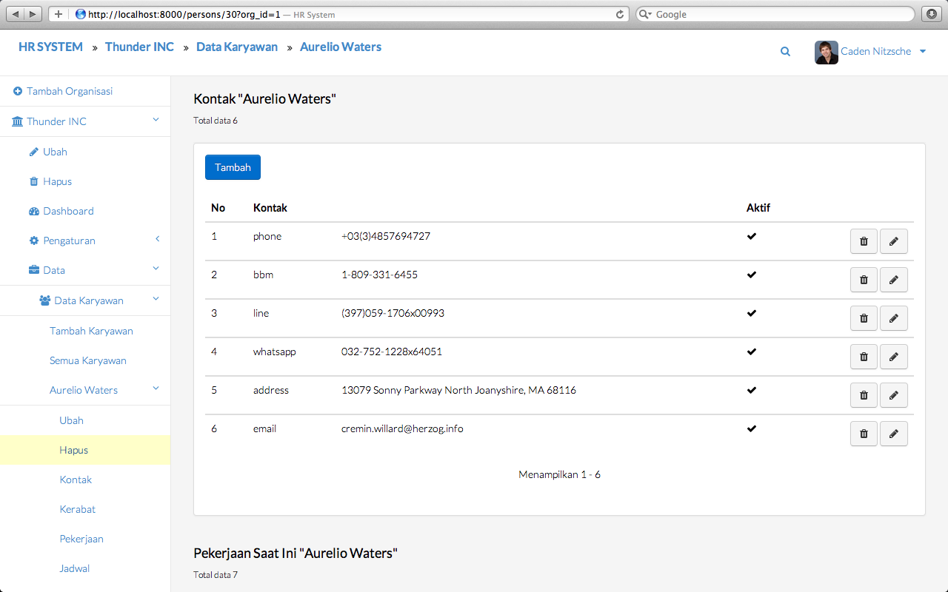

Klik menu ’**Nama Organisasi > Data > Data Karyawan > Nama Karyawan > Hapus** (yang terhilight warna kuning)

**4.**

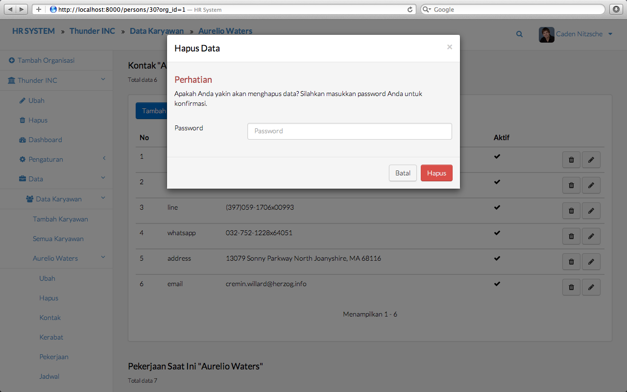

Isi password sesuai dengan form lalu klik tombol [Hapus]

## PENGATURAN CUTI PERSONALIA

Untuk dapat melakukan pengaturan cuti personalia, user harus memiliki otentikasi

**1.**



Untuk melakukan pengaturan cuti personalia, klik menu ‘**Nama Organisasi > Data > Data Karyawan > Semua Karyawan** (yang terhilight warna kuning)

**2.**



Klik tombol [mata] pada personalia yang akan diatur cutinya

**3.**

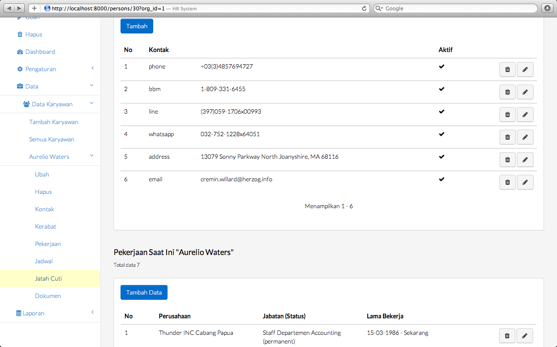

Klik menu ’**Nama Organisasi > Data > Data Karyawan > Nama Karyawan > Jatah Cuti** (yang terhilight warna kuning)

**4.**

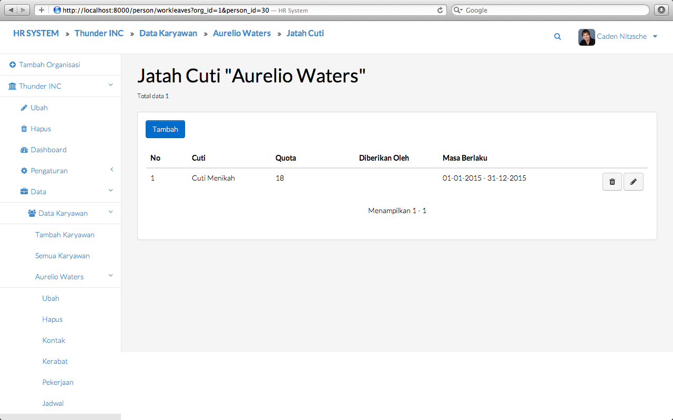

Dihalaman jatah cuti anda dapat mengatur kuota cuti personalia dan masa berlakunya. Untuk menambahkan cuti yang baru klik tombol [Tambah]

**5.**

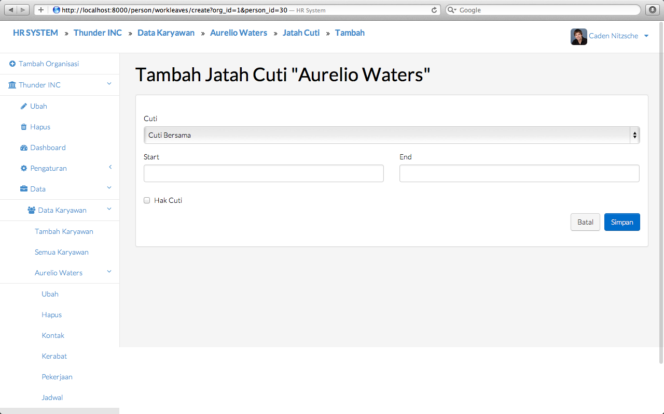

Isi data sesuai dengan form lalu klik tombol [Simpan] Untuk bagian hak cuti terdiri dari 2 pilihan:

**Centang**: dianggap sebagai jatah cuti (hak cuti)

**Tidak Centang**: dianggap sebagai faktor penambah cuti (dimiliki karena kebijakan tertentu)

Isian form ini mempengaruhi perhitungan laporan kedatangan (sebagai faktor penambah cuti dan faktor pengurang gaji)

## PENGATURAN KEHADIRAN PERSONALIA

Untuk dapat melakukan pengaturan kehadiran personalia, user harus memiliki otentikasi

**1.**



Untuk melakukan pengaturan kehadiran personalia, klik menu ‘**Nama Organisasi > Data > Data Karyawan > Semua Karyawan** (yang terhilight warna kuning)

**2.**



Klik tombol [mata] pada personalia yang akan diatur kehadirannya

**3.**

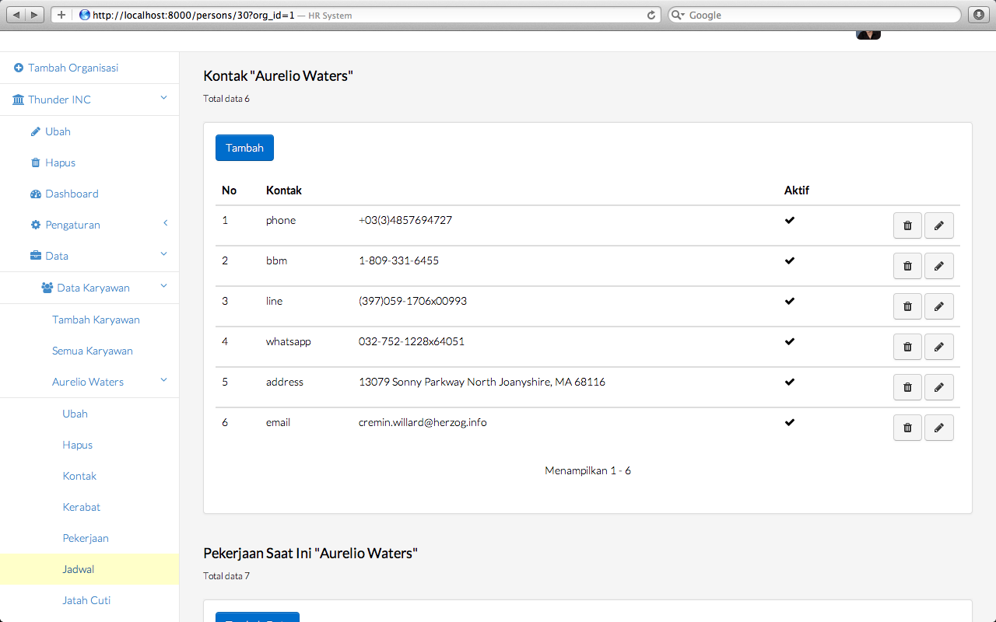

Klik menu ’**Nama Organisasi > Data > Data Karyawan > Nama Karyawan > Jadwal** (yang terhilight warna kuning)

**4.**

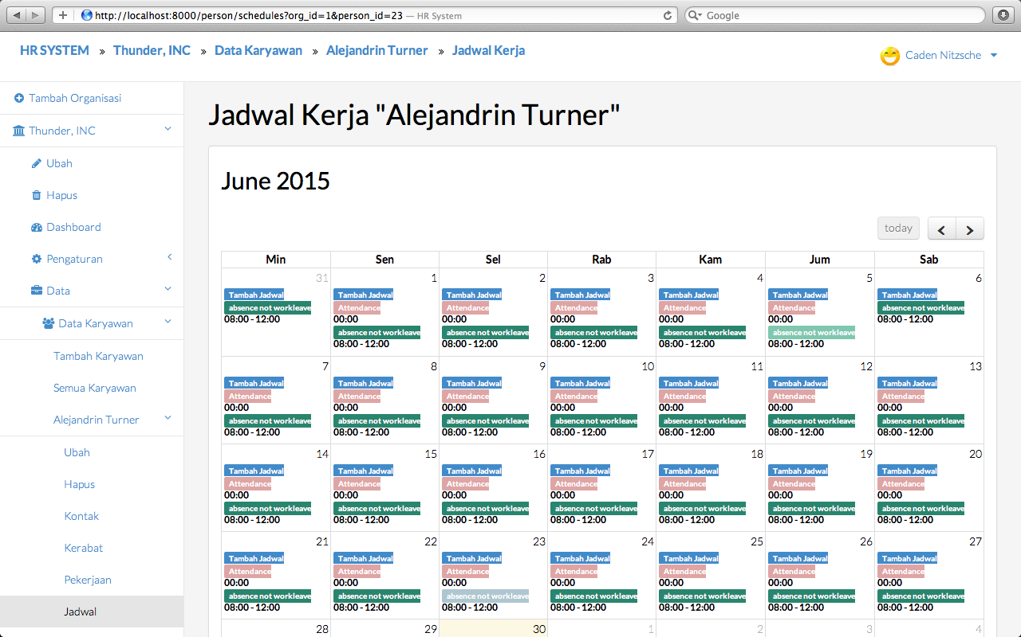

Dihalaman jadwal ini, anda dapat mengatur jadwal kerja karyawan, dan melihat record jadwal kerja dan laporan (kehadiran dan aktivitas karyawan).

Catatan: laporan tidak realtime, tergantung jadwal pengiriman *tracker*

Keterangan untuk membaca kalendar kerja karyawan adalah sebuah berikut.

untuk status masuk didalam ruangan



untuk status masuk diluar ruangan



status absen mengurangi cuti

status absen tidak mengurangi cuti



hari masuk



hari libur



info dari log



untuk menambah jadwal baru

Untuk menambahkan jadwal baru klik tombol [Tambah Jadwal] pada hari tertentu.

**5.**

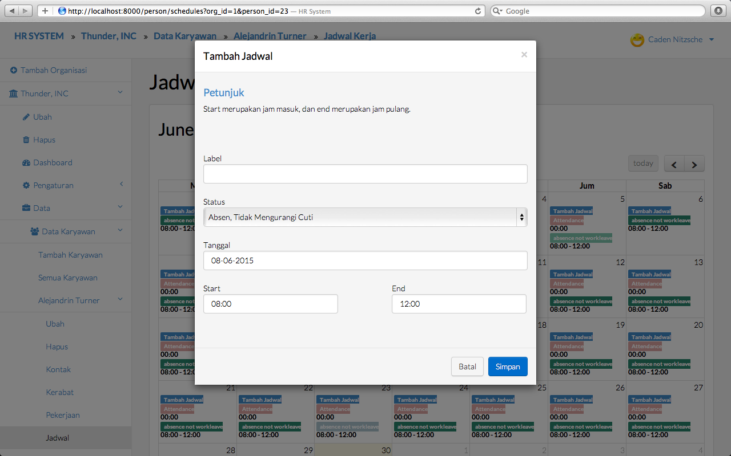

Isi data sesuai dengan form lalu klik tombol [Simpan]

Untuk bagian status terdiri dari 4 bagian:

**Masuk, Di dalam ruangan:** status masuk, digunakan misal terjadi perubahan jadwal dari jadwal biasa, khusus untuk karyawan tertentu.

**Masuk, Di luar ruangan:** karyawan tidak datang kekantor namun dianggap masuk, misal ada dinas luar (tidak absen). Jika tersimpan dengan status ini maka sistem secara otomatis akan menyimpan data log yang menyatakan bahwa karyawan masuk dari jadwal mulai hingga akhir.

**Absen, Mengurangi cuti:** akan dihitung untuk pengurangan jatah cuti.

**Absen, Tidak mengurangi cuti:** digunakan apabila ada kebijakan khusus dan tidak mempengaruhi jatah cuti, misal sakit.

Contoh kasus:

1. Menambahkan tgl 8 juni sebagai jadwal dinas luar, maka isiannya adalah sebagai berikut:

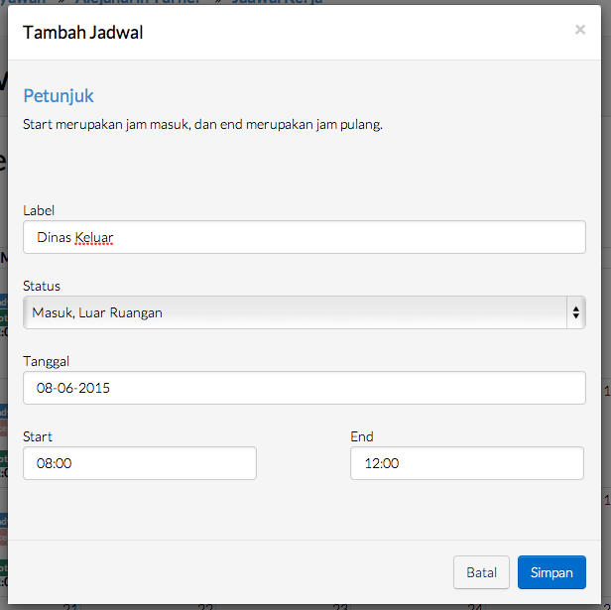

1. Menambahkan ijin sakit

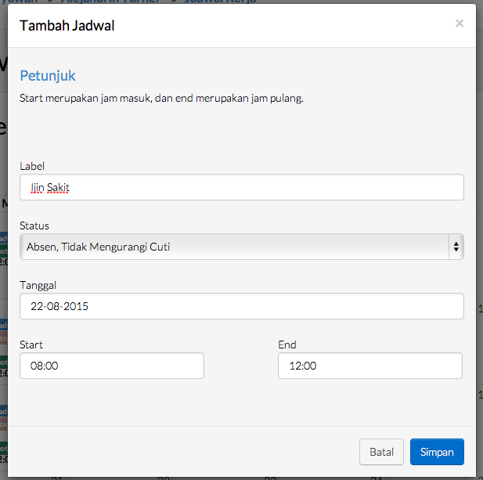

## PEMBUATAN LAPORAN KEHADIRAN

**1.**

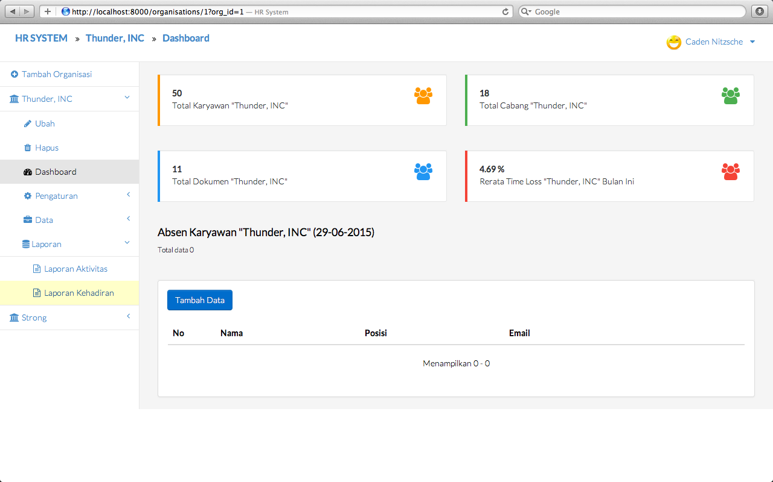

Untuk membuat laporan kehadiran, klik menu ‘**Nama Organisasi > Laporan > Laporan Kehadiran** (yang terhilight warna kuning)

**2.**

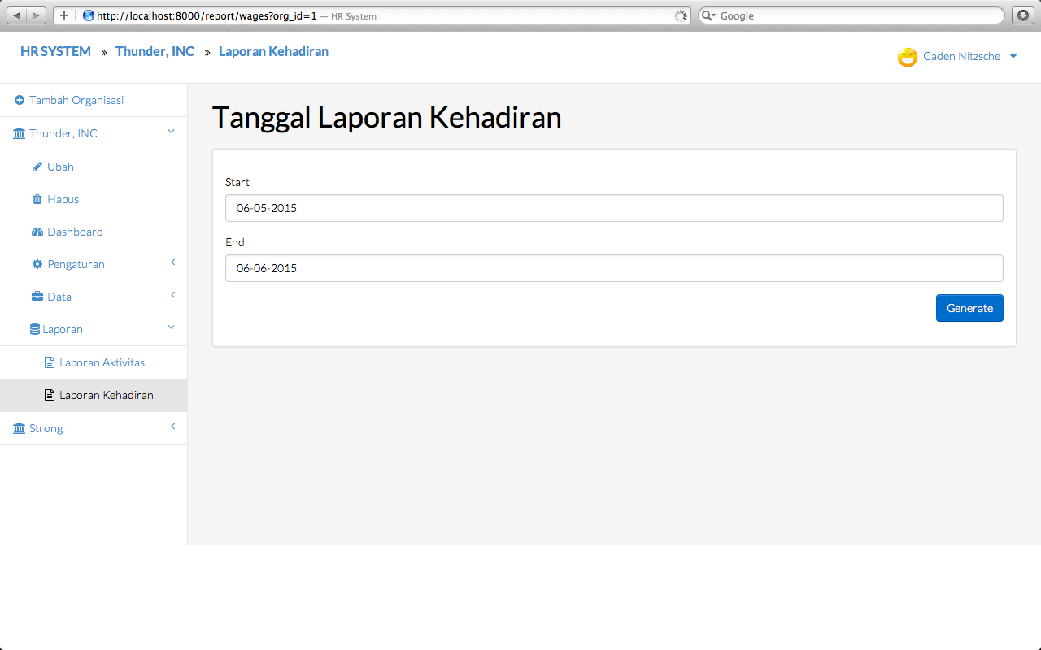

Isi data sesuai dengan form, dengan rentang tanggal report. Misalkan tanggal 6 mei – 6 juni 2015 lalu klik tombol [Generate]

**3.**

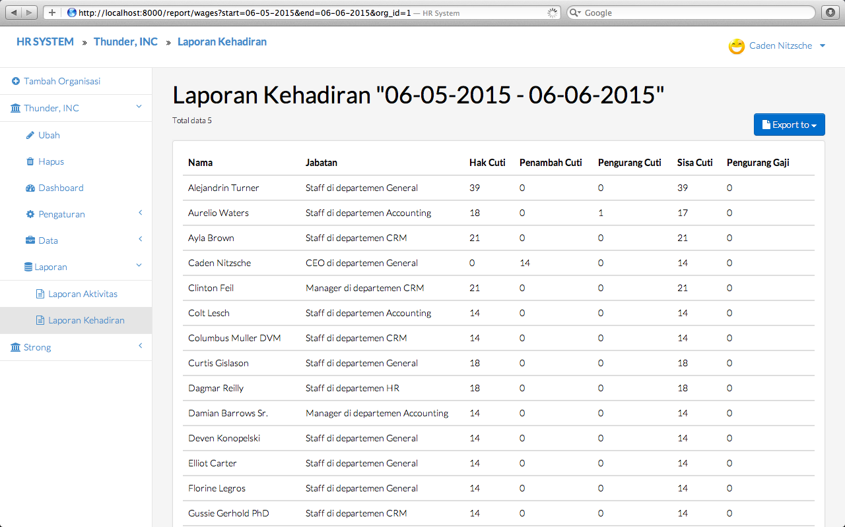

Hasil dari laporan kehadiran yang setelah diinputkan range tanggal 6 mei s/d 6 juni 2015

Untuk bagian kolom *report:*

**Hak Cuti:** Berdasarkan pengaturan cuti perorangan dengan parameter default

**Faktor Penambah Cuti:** Berdasarkan pengaturan cuti perorangan dengan parameter non default

**Faktor Pengurang Cuti:** Berdasarkan jadwal perorangan maupun jadwal global dengan status tidak masuk dan mengurangi cuti

**Faktor Pengurang Gaji:** Hasil pengurangan total quota cuti (Hak cuti + faktor penambah cuti) dengan faktor pengurang cuti.

## PEMBUATAN LAPORAN Aktivitas

**1.**

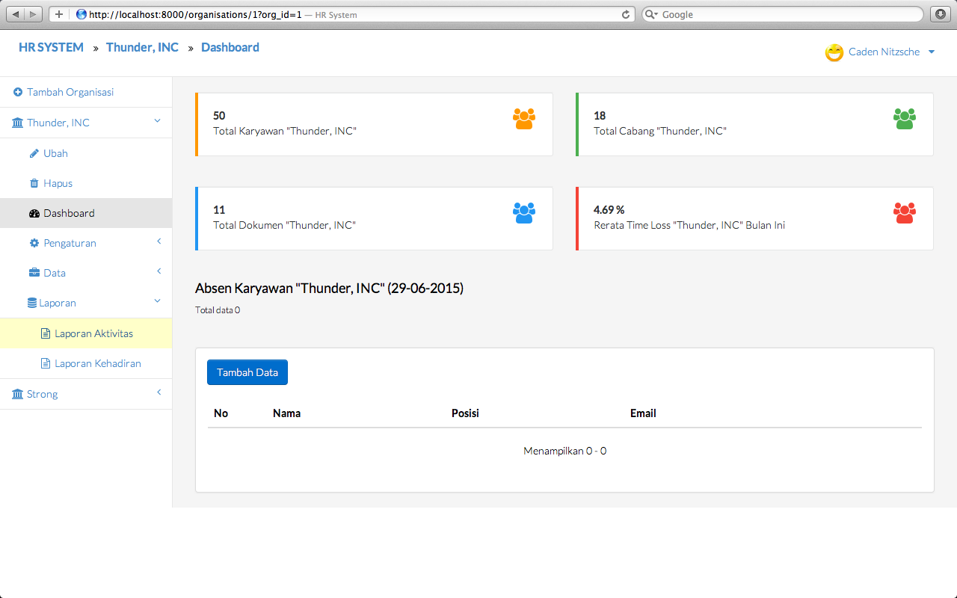

Untuk membuat laporan aktivitas, klik menu ‘**Nama Organisasi > Laporan > Laporan Aktivitas** (yang terhilight warna kuning)

**2.**

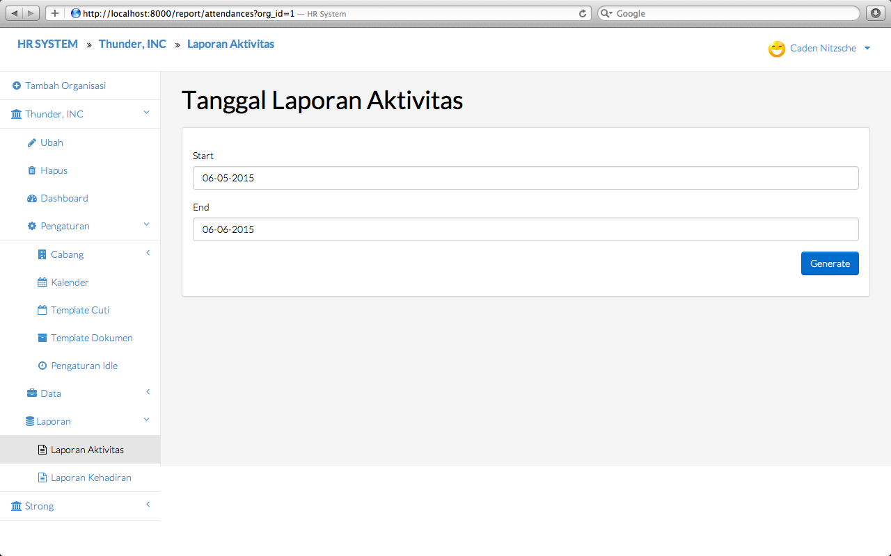

Isi data sesuai dengan form, dengan rentang tanggal report. Misalkan tanggal 6 mei – 6 juni 2015 lalu klik tombol [Generate]

**3.**

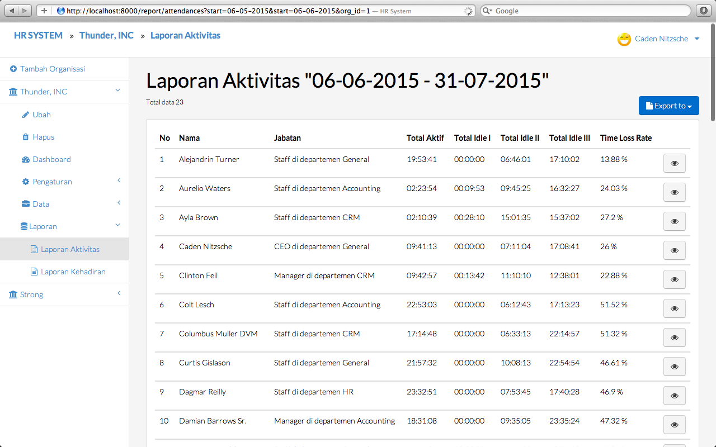

Halaman report aktivasi yang diinputkan range 6 mei s/d 6 juni 2015

Tombol icon [mata] di sebelah kanan akan menampilkan laporan aktivitas perorangan pada rentang tanggal yang diinputkan sebelumnya.

Laporan dapat diperoleh dalam format csv dan xls dengan cara klik export to disebelah kanan atas.

Laporan Aktivitas Perorangan

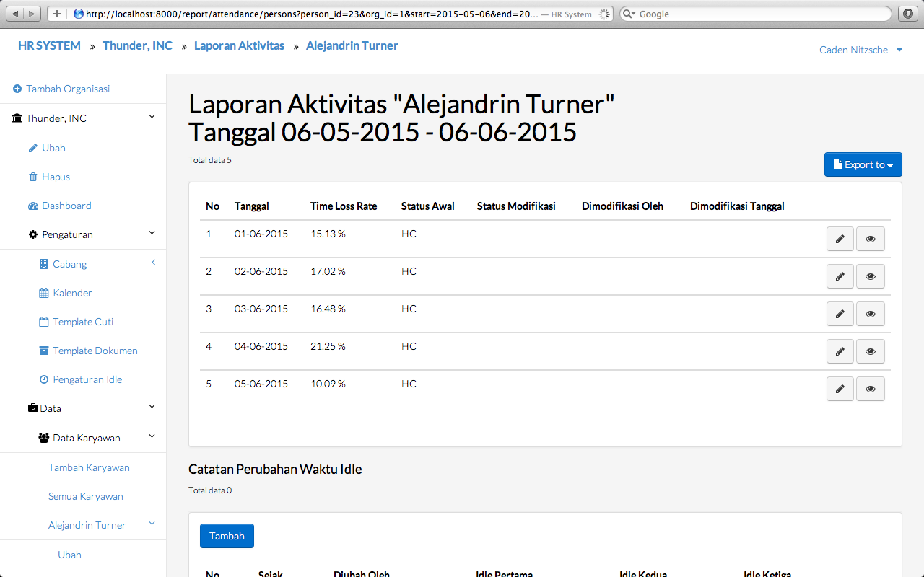

Jika anda klik tombol icon [mata] pada laporan aktivitas global, maka akan tertampil detail aktivitas perorangan pada rentang tanggal yang diinputkan. Tombol icon [mata] di sebelah kanan akan menampilkan laporan aktivitas perorangan pada tanggal tertentu (sesuai dengan kolom tanggal). Laporan dapat diperoleh dalam format csv dan xls dengan cara klik tombol export to disebelah kanan atas.

Perubahan status aktivitas atau pemberian ijin dapat dilakukan dengan cara klik tombol pensil (edit) di sebelah kanan status yang akan diubah. Akan tampil formulir berikut. Status dapat diisi sesuai dengan status awal.

Untuk merubah status klik tombol icon [mata] pada laporan aktivitas global lalu klik tombol icon [pensil] ditanggal tertentu

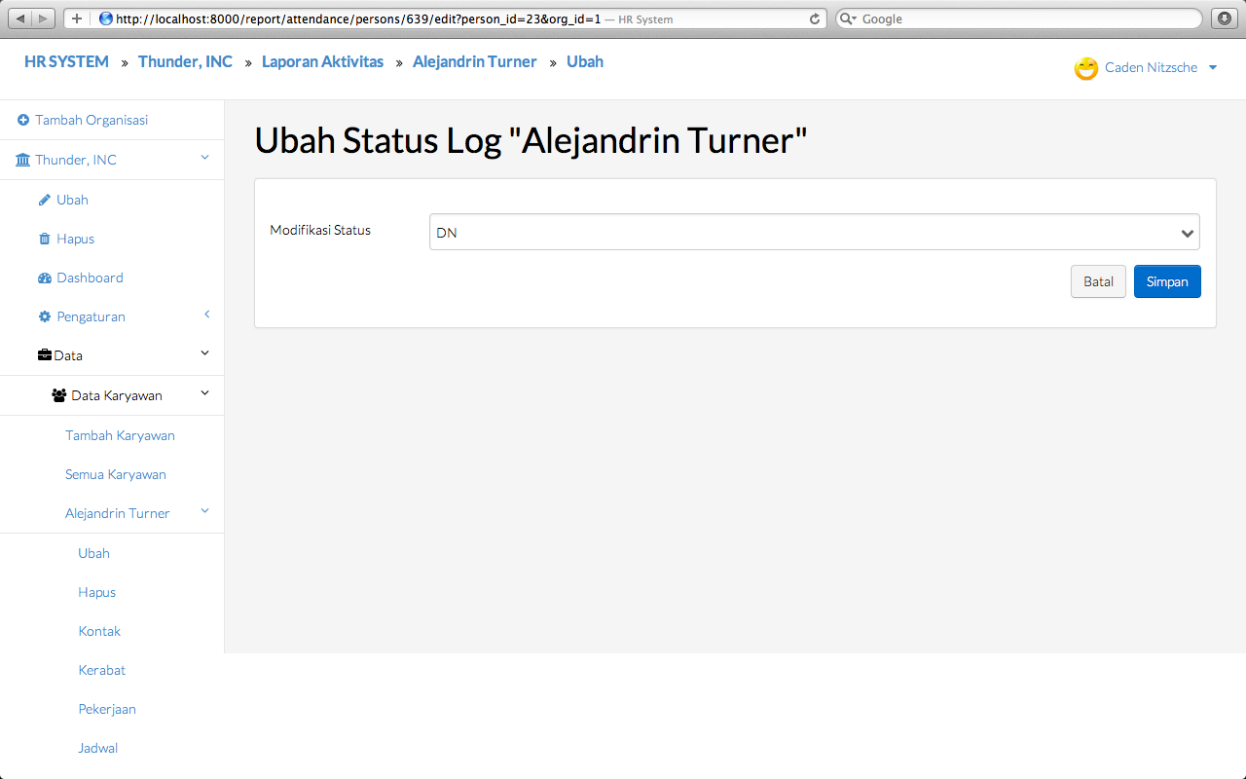

ubah data yang ada diform sesuai dengan data yang ingin diubah lalu klik tombol [Simpan]

Laporan Harian Aktivitas Perorangan

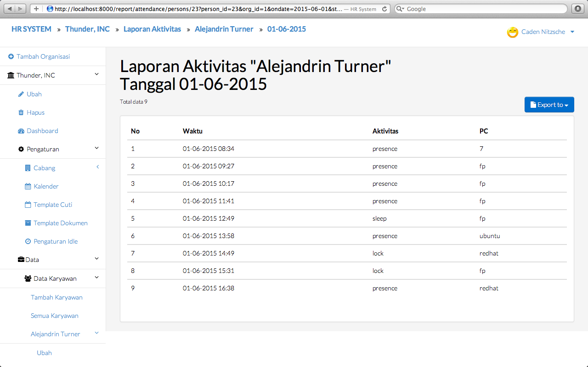

Jika anda klik tombol icon [mata] pada laporan aktivitas perorangan, maka akan tertampil detail aktivitas perorangan pada tanggal tertentu. Saat ini laporan tidak tersedia dalam dalam format csv atau xls.